Helyi
Esélyegyenlőségi
Program
Polgár Város Önkormányzata


Polgár 2013.
Tartalom

Helyi Esélyegyenlőségi Program (HEP) 3
Bevezetés 3
A település bemutatása 3
Értékeink, küldetésünk 5
Célok 6
A Helyi Esélyegyenlőségi Program Helyzetelemzése (HEP HE) 8
1. Jogszabályi háttér bemutatása 8
2. Stratégiai környezet bemutatása ...…..9
3. A mélyszegénységben élők és a romák helyzete, esélyegyenlősége 11
4. A gyermekek helyzete, esélyegyenlősége, gyermekszegénység 28
5. A nők helyzete, esélyegyenlősége 43
6. Az idősek helyzete, esélyegyenlősége 46
7. A fogyatékkal élők helyzete, esélyegyenlősége 49
8. Helyi partnerség, lakossági önszerveződések, civil szervezetek és for-profit szereplők társadalmi felelősségvállalása 50
9. A helyi esélyegyenlőségi program nyilvánossága 51
A Helyi Esélyegyenlőségi Program Intézkedési Terve (HEP IT) 53
1. A HEP IT részletei 53
A helyzetelemzés megállapításainak összegzése .……. 53
A beavatkozások megvalósítói 53
Jövőképünk 54
Az intézkedési területek részletes kifejtése 54
2. Összegző táblázat - A Helyi Esélyegyenlőségi Program Intézkedési Terve (HEP IT) 59
3. Megvalósítás 62
A megvalósítás előkészítése 62
A megvalósítás folyamata 62
Monitoring és visszacsatolás 64
Nyilvánosság 64
Érvényesülés, módosítás 65
4. Elfogadás módja és dátuma 66

Helyi Esélyegyenlőségi Program (HEP)

Bevezetés

Összhangban az Egyenlő Bánásmódról és az Esélyegyenlőség Előmozdításáról szóló 2003. évi CXXV. törvény, a helyi esélyegyenlőségi programok elkészítésének szabályairól és az esélyegyenlőségi mentorokról szóló 321/2011. (XII. 27.) Korm. rendelet és a helyi esélyegyenlőségi program elkészítésének részletes szabályairól szóló 2/2012. (VI. 5.) EMMI rendelet rendelkezéseivel, Polgár Önkormányzata Esélyegyenlőségi Programban rögzíti az esélyegyenlőség érdekében szükséges feladatokat.

Az önkormányzat vállalja, hogy az elkészült és elfogadott Esélyegyenlőségi Programmal összehangolja a település más dokumentumait, valamint az önkormányzat fenntartásában lévő intézmények működtetését. Vállalja továbbá, hogy az Esélyegyenlőségi Program elkészítése során bevonja partneri kapcsolatrendszerét, különös tekintettel a köznevelés állami és nem állami intézményfenntartóira.
Jelen helyzetelemzés az Esélyegyenlőségi Program megalapozását szolgálja.

A település bemutatása
Polgár településtörténete
Polgár, az eddig feltárt és múzeumokban látható, gazdag régészeti leletek tanúbizonysága alapján, igen régi település, amely már az őskortól kezdve, folyamatosan lakott hely volt. Hogy kik voltak az őslakók, az bizonytalan. A leletekből csak annyi állapítható meg, hogy Polgár fejlődésére az őskortól a népvándorlás koráig, sok nép kultúrája hatott. A honszerző Árpád, Szabolcs, Tas és Töhötöm vezérekre bízta ennek a területnek a megszállását. Ezek szállásterületéből alakult ki Szabolcs vármegye, melyhez ekkor még Polgár is tartozott.
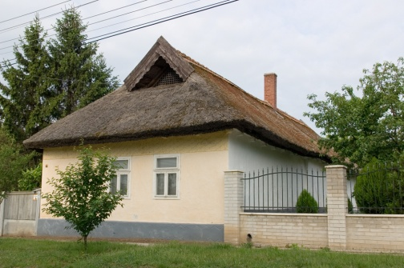
Polgár neve először 1229-ben fordul elő írásos formában a Váradi Regestrumban. Nevének eredetét, illetve jelentését máig is vitatják a nyelvészek, történészek. A tatárjárás idején Polgár területe teljesen elpusztult, elnéptelenedett. Hiteles források szerint az 1440-50-es években a Hunyadiak népesítették be újra. 1501-ben Bakócz Tamás érsek, a tulajdonába került Polgárt és Szentmargitát, Ároktővel együtt az egri káptalannak adományozta, majd mindkét helységet királyi jóváhagyással Borsod megyéhez csatolták. Ide is tartozott egészen 1511-ig.
A kutatók által eddig feltárt és a „Polgár története” című, 1974-ben kiadott monográfiában megtalálható adatok szerint, Polgár már a tatárjárás után, a XV.-XVI. század fordulóján a mezővárosias fejlődés útjára lépett. A XVI. század derekán ugyanis hiteles adat szól Polgárról és Szentmargitáról, mint "oppidum"-ról (városról). A XVI. század végén a török hódoltság, a tatár és a német pusztítások következtében mindkét település (Polgár és Szentmargita) majdnem teljes elnéptelenedése következett be. Ez az állapot 1559-től 1608-ig tartott, amikor a katonáskodó hajdúk letelepedésével, illetve 1614-ben történt beiktatásával Polgár is a hajdúvárosok sorába lépett. A rendelkezésünkre álló hiteles adatok szerint Polgár 1613-tól 1692-ig volt önálló, különleges jogállással - "separata porta" - rendelkező hajdúváros. Ebben az időszakban Polgár a hajdúkiváltság jogcímét biztosító katonai szervezet formai fennállása mellett, olyan széleskörű autonómiával (önkormányzat) rendelkező, szabad paraszti mezővárossá alakult át, amelynek anyagi létét elsősorban a paraszt-polgári életformára való áttérés: a nagyarányú pusztai állattartás, kisebb mértékben a földművelés, a vásártartási jog, a gabona és marhakereskedelem, valamint az 1630-ban megkapott révjog jövedelme biztosította. A hajdúkerület 1718. február 11-én hozott határozata alapján Polgár kivált a hajdúvárosok közösségéből.
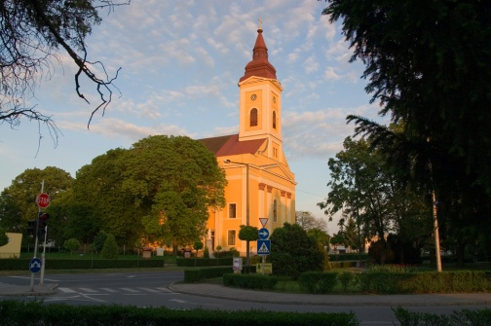
Ezután ismét egy elnéptelenedési korszak következett, amely alapjában véve a polgáriak egyik tiltakozási formája volt az elviselhetetlen kettős adózás (hadiadó és a földesúri adóterhek) ellen. Ezzel ért véget a 110 éves hajdúvárosi korszak. Az 1718-tól 1848-ig terjedő új szakaszban Polgárnak az egri káptalan által más megyékből betelepített lakói teljesen jobbágyokká váltak, de nem mondtak le a földesúri terhek csökkentéséért és a „separata porta” visszaállításáért folytatott harcról. A különleges jogállást 1802-ben az országgyűlés határozatával végleg megszüntette. Ez egyrészt a jobbágyterhek fokozódásához, másrészt pedig az antifeudális küzdelmek erősebbé válásához vezetett. 1848-tól jelentősen javult a volt polgári jobbágyok sorsa is, mert több földhöz jutottak, azonban a káptalani nagybirtok szorító közelsége nagymértékben akadályozta terjeszkedésüket, illetve gazdálkodásukat. Polgár további fejlődését az I. világháborúig terjedő korszakban a népesség számának nagyarányú növekedése jellemezte.
A világháborúk a nagyközség népének is mérhetetlenül sok kárt és szenvedést okoztak. Változott a társadalmi rétegződés, növekedtek a vagyoni különbségek. Megnőtt a földet követelő, valamint az alkalmi munkákból élő cselédek és szegényparasztok száma. Sorsukon az 1945 augusztusában végrehajtott földosztás változtatott jelentős mértékben. Ekkor a keresőképes lakosság 75 %-a foglalkozott földműveléssel. A földosztással sorsdöntő változások kezdődtek meg mind a gazdasági élet, mint pedig a helyi közigazgatás átszervezése terén.
A település képviselő- testülete 1949 márciusában hozta meg a Polgár villamosításáról szóló határozatát, 1952-től pedig megkezdődött a termelőszövetkezetek, majd a gépállomás szervezése is. 1947. január 1-jével önálló nagyközség alakult Újszentmargita és önálló kisközség Újtikos néven. Változott Polgárnak a megyén belüli hovatartozása is, ugyanis 1949. december 14-én, a Magyar Népköztársaság Minisztertanácsának 4.343. számú rendelete Polgárt Szabolcs vármegyétől Hajdú-Bihar megyéhez csatolta át.1950-ben pedig Polgár község székhellyel új járást szerveztek, melyhez Egyek, Görbeháza, Polgár, Tiszacsege, Újszentmargita nagyközségek, valamint az újtikosi körjegyzőség községei tartoztak. A Magyar Forradalmi Munkás-Paraszt Kormány 1016/1969. (IV. 29.) számú határozata, Polgár községet nagyközséggé, ennek megfelelően a tanácsát pedig nagyközségi tanáccsá nyilvánította 1970. január 1-jei hatállyal.. A 17/1970. számú, a Népköztársaság Elnöki Tanácsa által kiadott rendelet megszüntette Hajdú-Bihar megye polgári járását. Ezzel egyidejűleg valamennyi községét - így Polgár nagyközséget is - a debreceni járáshoz csatolta. A járások megszüntetése után Polgár - Újtikos - Tiszagyulaháza községek közös tanácsú nagyközséggé szerveződtek. Ez a közigazgatási forma jónak és időtállónak bizonyult, egészen 1991-ig. 1991. január 1-jei hatállyal Újtikos és Tiszagyulaháza önállósult és ettől az időponttól mindkét volt társközség önálló önkormányzattal rendelkezik. 1992-ben pedig Folyás is önálló község lett.
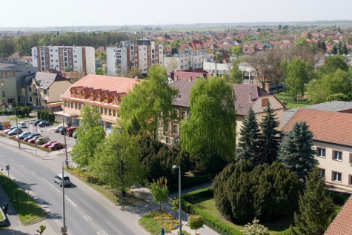
A polgári nép kollektív tudatában mindig erősen élt a mezővárosi, a hajdúvárosi, valamint a járásszékhelyi múlt, az autonómiára, a helyi, térségi vezető szerepre való törekvés. Történelmi folytonosságból következőnek, megszenvedett és megérdemelt szerzett jognak tekintették és tekintik gazdasági-közigazgatási irányító szerepük, városi keretek közötti továbbélését. Ezért pályáztak az újbóli várossá nyilvánításra. Ez a pályázat elérte célját, ugyanis a Köztársaság Elnöke 196/1992. (XII. 18.) KE. számú határozatával Polgár nagyközségnek 1993. január 1-jei hatállyal a városi címet adományozta. Ezzel az itt élő lakosság régi vágya teljesült.

Értékeink, küldetésünk

Polgár újkori történetében mindig megfogalmazásra került, hogy egy élhető kisvárost szeretnénk építeni.
A rendszerváltás utáni évtizedeket a lassú, fokozatos fejlődés határozta meg, míg mára valóban az élhetőbb kisváros útjára léptünk, évről-évre látványosan fejlődik a város, új közszolgáltatások elérésével, élhető környezet megteremtésével, de megőrizve értékeinket.
A Barankovics téren lévő Római Katolikus Templomot Hild József tervei alapján, késő klasszicista stílusban építették 1856-ban. A templom freskóit Kákonyi Asztrik készítette 1970-ben. A templomkertben Somogyi Sándor - 1925-ben avatott- első világháborús emlékműve látható.

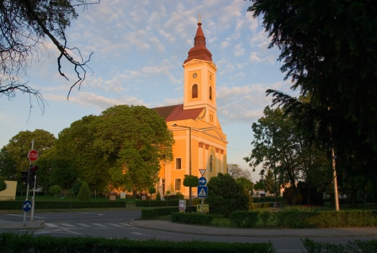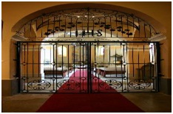
A település legrégebbi építménye a központban található dombon álló, barokk stílusú Kálvária kápolna, melyet az 1769-es pusztító járvány után emeltek. A kálvária domb többi együttesét képezi a 12 stáció és a Golgota három keresztje.

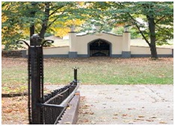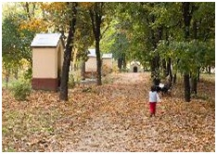
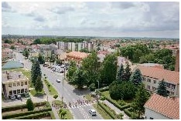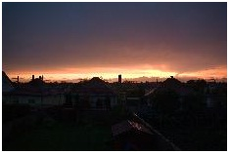
Polgár, az eddig feltárt és múzeumokban látható, gazdag régészeti leletek tanúbizonysága alapján, igen régi település, amely már az őskortól kezdve, folyamatosan lakott hely volt. Ennek emlékét őrzi az Archeopark, amely a város határában épült, és az autópálya építése során feltárt emlékeinket mutatja be.

Célok

A Helyi Esélyegyenlőségi Program átfogó célja

Polgár Város település Önkormányzata az Esélyegyenlőségi Program elfogadásával érvényesíteni kívánja:
- az egyenlő bánásmód, és az esélyegyenlőség biztosításának követelményét,
- a közszolgáltatásokhoz történő egyenlő hozzáférés elvét,
- a diszkriminációmentességet,
- szegregációmentességet,
- a foglalkoztatás, a szociális biztonság, az egészségügy, az oktatás és a lakhatás területén a helyzetelemzés során feltárt problémák komplex kezelése érdekében szükséges intézkedéseket.

A köznevelési intézményeket – az óvoda kivételével – érintő intézkedések érdekében együttműködik az intézményfenntartó központ területi szerveivel (tankerülettel).

A HEP helyzetelemző részének célja

Elsődleges célunk számba venni a 321/2011. (XII. 27.) Korm. rendelet 1. § (2) bekezdésében nevesített, esélyegyenlőségi szempontból fókuszban lévő célcsoportokba tartozók számát és arányát, valamint helyzetét a településen.
E mellett célunk a célcsoportba tartozókra vonatkozóan áttekinteni a szolgáltatásokhoz történő hozzáférésük alakulását, valamint feltárni az e területeken jelentkező problémákat.
További célunk meghatározni e csoportok esélyegyenlőségét elősegítő feladatokat, és azokat a területeket, melyek fejlesztésre szorulnak az egyenlő bánásmód érdekében.

A célok megvalósításának lépéseit, azok forrásigényét és végrehajtásuk tervezett ütemezését az HEP Intézkedési Terve (IT) tartalmazza.

A HEP IT célja

Célunk a helyzetelemzésre építve olyan beavatkozások részletes tervezése, amelyek konkrét elmozdulásokat eredményeznek az esélyegyenlőségi célcsoportokhoz tartozók helyzetének javítása szempontjából.
További célunk meghatározni a beavatkozásokhoz kapcsolódó kommunikációt.
Szintén célként határozzuk meg annak az együttműködési rendszernek a felállítását, amely a programalkotás és végrehajtás során biztosítja majd a megvalósítás, nyomon követés, ellenőrzés-értékelés, kiigazítás támogató strukturális rendszerét, vagyis a HEP Fórumot és a hozzá kapcsolódó tematikus munkacsoportokat.

A Helyi Esélyegyenlőségi Program Helyzetelemzése (HEP HE)

„Esélyegyenlőséget javítani csak aktív, pozitív intézkedéssel lehet.”

1. Jogszabályi háttér bemutatása

  - A program készítését előíró jogszabályi környezet rövid bemutatása

A helyi esélyegyenlőségi program elkészítését az egyenlő bánásmódról és az esélyegyenlőség előmozdításáról szóló 2003. évi CXXV. törvény (továbbiakban: Ebktv.) előírásai alapján végeztük. A program elkészítésére vonatkozó részletszabályokat a törvény végrehajtási rendeletei,
- a helyi esélyegyenlőségi programok elkészítésének szabályairól és az esélyegyenlőségi mentorokról” szóló 321/2011. (XII.27.) Korm. rendelet „2. A helyi esélyegyenlőségi program elkészítésének szempontjai” fejezete és
- a helyi esélyegyenlőségi program elkészítésének részletes szabályairól szóló 2/2012 (VI.5.) EMMI rendelet
alapján alkalmaztuk, különös figyelmet fordítva a
Magyarország Alaptörvénye  XV. cikk | (1) A törvény előtt mindenki egyenlő. Minden ember jogképes.  (2) Magyarország az alapvető jogokat mindenkinek bármely megkülönböztetés, nevezetesen faj, szín, nem, fogyatékosság, nyelv, vallás, politikai vagy más vélemény, nemzeti vagy társadalmi származás, vagyoni, születési vagy egyéb helyzet szerinti különbségtétel nélkül biztosítja.  (3) A nők és a férfiak egyenjogúak.  (4) Magyarország az esélyegyenlőség megvalósulását külön intézkedésekkel segíti.  (5) Magyarország külön intézkedésekkel védi a gyermekeket, a nőket, az időseket és a fogyatékkal élőket.
2003. évi CXXV. törvény az egyenlő bánásmódról és az esélyegyenlőség előmozdításáról | „4. § Az egyenlő bánásmód követelményét  a) a magyar állam,  b) a helyi és kisebbségi önkormányzatok, ezek szervei, …jogviszonyaik létesítése során, jogviszonyaikban, eljárásaik és intézkedéseik során kötelesek megtartani.”

- a Magyarország helyi önkormányzatairól szóló 2011. évi CLXXXIX. törvény (továbbiakban: Mötv.)
- a szociális igazgatásról és szociális ellátásokról szóló 1993. évi III. törvény (továbbiakban: Szt.)
- a foglalkoztatás elősegítéséről és a munkanélküliek ellátásáról szóló 1991. évi IV. törvény (továbbiakban: Flt.)
- a nemzetiségek jogairól szóló 2011. évi CLXXIX. törvény (továbbiakban: nemzetiségi törvény)
- az egészségügyről szóló 1997. évi CLIV. törvény (továbbiakban: Eütv.)
- a gyermekek védelméről és a gyámügyi igazgatásról szóló 1997. évi XXXI. törvény (továbbiakban: Gyvt.)
- a nemzeti köznevelésről szóló 2011. évi CXC. törvény (továbbiakban: Nkntv.)
előírásaira.

1.2 Az esélyegyenlőségi célcsoportokat érintő helyi szabályozás rövid bemutatása

Polgár Város Önkormányzata a különböző célcsoportok esélyegyenlőségének biztosítása érdekében már korábban is több intézkedést hozott, melyek ma is érvényben vannak. A helyi rendeletek, a kötelező törvényi feladatokon túl, szabályoznak olyan ellátási formákat, amely az idősek, a fogyatékosok, az ifjúság, a szociálisan rászorultak helyzetét segíti:
- a szociális igazgatásról és ellátásokról szóló 40/2009.(XII.18.) rendeletünk szabályozza a szociális étkeztetés, a házi segítségnyújtás térítési díjainak támogatását, valamint a szennyvízközmű-fejlesztés támogatását.
- a lakáscélú támogatásokról szóló 19/2007.(VI.1.) rendeletünk a fiatalok első lakáshoz jutásának támogatását szabályozza, legfontosabb szempont az odaítélésnél, hogy, aki Polgáron szeretne letelepedni, azt a város támogatja.
- a gyermekek védelméről és a gyámügyi igazgatásról szóló 44/2006. (XII. 15.) rendelet tartalmazza az önként vállalt támogatások szabályozását.
- Polgár Város Önkormányzata fenntartásában működő köznevelési intézményekben fizetendő térítési díj, tandíj és díj összege megállapításának és fizetésének szabályairól szóló 34/2012.(X.26.) rendelet a térítési díjkedvezményeket tartalmazza.
- a felsőoktatásban résztvevők önkormányzati ösztöndíjrendszeréről szóló 26/2005.(XI.04.) rendelet a Bursa Hungarica felsőoktatási önkormányzati ösztöndíj támogatási feltételeit szabályozza.
- az önkormányzat tulajdonában lévő lakások és helyiségek bérletére, az elidegenítésükre vonatkozó egyes szabályokról szóló 27/2010. (XII. 16.) önkormányzati rendelete szabályozza a lakbértámogatást.
- a háziorvosi, házi gyermekorvosi és fogorvosi körzetekről szóló 10/2004. (III. 31.) rendelet a lakosság egyenlő egészségügyi ellátáshoz való hozzáférését szabályozza.
- a légúti allergiás megbetegedést okozó gyomnövények visszaszorításáról szóló 29/2004. (IX. 29.) rendelet az asztmás és allergiás betegek életének megkönnyítését célzó szabályozásokat tartalmaz.
- a sport támogatásáról szóló 10/2012. (III. 29.) rendelete a helyi egyesület, az ifjúság sportolásának megkönnyítését tűzte ki célul.

2. Stratégiai környezet bemutatása
2.1 Kapcsolódás helyi stratégiai és települési önkormányzati dokumentumokkal, koncepciókkal, programokkal
A társadalmi és az intézményi kommunikáció nagyon fontos, mondhatnánk talán legfontosabb eleme a programnak, a szakmai feladatok mellett. Megpróbáljuk minden kommunikációs fórumon elérni a lakosságot, felhívni a figyelmet a diszkriminációmentesség fontosságára, a jogtudatosságra, az EBH létezésére, és arra, hogy törvény biztosít jogorvoslati lehetőségeket a diszkriminációval szemben. E szempontokat a stratégiai programjainkban is érvényesítjük.
Legfőbb stratégiai programok, melynek mentén az önkormányzat végzi munkáját:
- Polgár Város Önkormányzatának Gazdasági Programja 2010-2014.
- Integrált Városfejlesztési Stratégia
- Települési Közoktatási Esélyegyenlőségi Intézkedési Terv
- Szociális Szolgáltatástervezési Koncepció
- minden év költségvetési koncepciója.

A gazdasági program tartalmazza a foglalkoztatás bővítésére, egészségügyi szolgáltatás, szociális ellátások fejlesztésére vonatkozó elképzeléseket, valamint az egyenlő hozzáférést a közszolgáltatásokhoz, a kultúra és szabadidő hasznos eltöltéséhez, a közrend, közbiztonsághoz való jogot.
Az Integrált Városfejlesztési Stratégia foglalkozik a gazdasági környezettel, a közszolgáltatásokkal, az oktatási helyzettel, a roma népességgel. A roma népesség és a mélyszegény réteg érintőlegesen szerepel az IVS részeként elfogadott szegregációs tervben.
A Települési Közoktatási Esélyegyenlőségi Intézkedési Terv a 3-18 éves korú gyermekek esélyeinek biztosítását tartja szem előtt.
A Kistérségi Szociális Szolgáltatástervezési Koncepció a kistérség egészére, azon belül az önkormányzati kötelező szociális feladatok ellátásra fókuszál.

Lokális teendők a szervezeten belül:

1. Esélyegyenlőségi munkatárs, felelős alkalmazása: a településen belüli esélyegyenlőség érvényesítéséhez és az egyenlő bánásmód biztosításához az önkormányzat vállalja az esélyegyenlőségi funkció megőrzését a fenntartási idő végéig.
2. A szervezet döntéshozói, munkavállalói vagy közönsége számára esélyegyenlőségi képzés tartása: a diszkriminációmentesség és az egyenlő bánásmód érvényesítésének feladatairól és eszközeiről, a nők helyzetének sajátosságairól a szervezet évente képzést tart.
3. GYES-en, GYED-en lévő munkatársakkal való szervezett, dokumentált kapcsolattartás: Munkahelyéhez, kollégáihoz tudjon kapcsolódni, a gyes, gyed ideje alatt is, ne essen ki az információáramlásból; ezzel is megkönnyítve számára a visszatérést. Az önkormányzat vállalja, hogy a visszatérést segítő, szervezett dokumentált módon a minden évben megrendezésre kerülő nőnapra, május 1.-re, köztisztviselői napra meghívja a gyesen, gyeden lévő dolgozókat is.

2.2 A helyi esélyegyenlőségi program térségi, társulási kapcsolódásainak bemutatása

Polgár települést a három megye kapujaként szokásos emlegetni, hiszen közlekedési csomópont tekintetében egyforma távolságra van a három megyeszékhelyhez Miskolc, Debrecen, Nyíregyháza.
Itt található az M3 Outlet Center, mint kereskedelmi központ, valamint a Polgári Ipari Park is, jelentős betelepedőkkel.

Polgár Város Önkormányzata 2013. június 30. napjáig a Polgári Kistérséghez tartozott, mely a képviselő-testületi döntések erejénél fogva megszűnt.

Polgár, mint kistérségi központi település funkciójánál fogva továbbra is aktív kapcsolatot tart fent a környező településekkel. A városközponti fejlesztések igen nagymértékben hatnak a Kistérségi Szolgáltató Központ helyzetére, továbbá a kistérség teljes lakosságára. Épp ezért folyamatos egyeztetésekre van szükség a kistérség településeivel.

A közszolgáltatások ellátásának szervezése, illetve minőségi fejlesztése során különös figyelemmel kell lenni arra, hogy az önkormányzat az egyes szolgáltatásokat a lehető legalkalmasabb szervezettel végeztesse (vagy maga lássa el), a gazdaságosság, a hatékonyság és az eredményesség követelményeit szem előtt tartva. A közszolgáltatások fejlesztéséhez történő anyagi fedezet biztosítása érdekében – a méltányosság figyelembe vétele mellett – olyan ellenértéket kell a szolgáltatásokat igénybe vevők számára megállapítani, amelyek igazodnak a felmerült költségekhez és egyes meghatározott esetekben alapját képezhetik a minőségi fejlesztésnek is. A közszolgáltatások nyújtása során folyamatosan támaszkodni kell a szolgáltatási folyamatba épített belső ellenőrzés, előzetes és utólagos vezetői ellenőrzés által tett hatékonysági, gazdaságossági megállapításokra, valamint biztosítani kell a lakossági észrevételek figyelembe vételének lehetőségét is a tervezett szolgáltatás-fejlesztések során.
A közszolgáltatások terén együttműködünk és tagjai vagyunk a Hajdúsági Hulladékgazdálkodási Társulásnak, valamint a Hajdúkerületi és Bihari Viziközmű Zrt.

A város hazai kapcsolatrendszerének fontos eleme a kistérségi településekkel való szoros együttműködés, egyes területeken közös feladatellátás.
- Polgári Többcélú Kistérségi Társulás /PTKT/
- Kistérségi Járóbeteg szakellátó / PÉTEGISZ Zrt./
- Térségi Integrált Szakképző Társulás /TISZK/
- Hajdúsági Hulladékgazdálkodási Társulás /HHT/
- Térségi Temetkezési Vállalkozás /KORPUSZ Kft./
- Hajdúkerületi és Bihari Víziközmű Zrt.

A város szakmai szervezeti és egyesületi kapcsolatai
- Települési Önkormányzatok Országos Szövetsége (TÖOSZ)
- Észak-alföldi Termál Klaszter Egyesület
- Jegyzők Országos Szövetsége (JOSZ)
- Hajdúvárosok Szövetsége

A város hazai és nemzetközi kapcsolatrendszere
A partnerségi kapcsolatok tartalmának alapját a jövőben is elsősorban a gazdasági tárgyú együttműködés kell, hogy képezze. Erősíteni szükséges a négy évvel ezelőtt megkötött partnervárosi kapcsolatot Tiszaújváros önkormányzatával, intézményeivel és szervezeteivel. Különösen fontos, hogy megvalósuljon a gazdasági szereplők közötti kölcsönös előnyöket biztosító összefogás, a szakemberek közötti tapasztalatcsere, a bevált „jó gyakorlatok” adaptálása. Erősíteni szükséges a történelmi, társadalmi, kulturális, sport és közösségi szabadidős tevékenységeket. Az elmúlt ciklusban megkezdett, több mint reményt keltő kapcsolatépítő tárgyalások az alábbi településekkel folytatandók, rendezőelvként a határon túli magyarlakta településekkel való kapcsolatépítés, mint a kiemelt jelentőségű vállalás kezelendő. Célkitűzés, hogy együttműködési megállapodások megkötésével közösen benyújtható pályázati források legyenek segítségünkre a kapcsolatok tartalommal való megtöltésében. Megkötöttük az együttműködést Nagykároly településsel, és egyeztető tárgyalás az alábbi településekkel kezdődött: Szepsi (SK) Beregszász (UA) Bisku Pin (PL) Hole (NOR).
Nagykárollyal aktív testvéri kapcsolat működik az oktatás, a kultúra és a sport területén.

2.3 A települési önkormányzat rendelkezésére álló, az esélyegyenlőség szempontjából releváns adatok, kutatások áttekintése, adathiányok kimutatása
Polgár Város Önkormányzata a fenti dokumentumok helyzetelemzése, illetve adatai alapján dolgozik az esélyegyenlőségi program elkészítése során. Azonban az esélyegyenlőség szempontjából nem áll rendelkezésre minden olyan releváns adat, amely alapján a kutatásokat át lehetne tekinteni vagy adathiányt lehetne kimutatni.

3. A mélyszegénységben élők és a romák helyzete, esélyegyenlősége
A nemzeti-, etnikai hovatartozás pontos adatainak meghatározásakor csak a népszámlálás adataira hagyatkozhatnánk, de az nem tekinthető pontosnak, mivel a népszámlálás egyéni bevalláson alapuló adatokat rögzít. Személyes tapasztalatunk alapján a lakosság mintegy 20%-a roma nemzetiségű.
A statisztikai adatok és a segélyezési tapasztalatok alapján egyik legsúlyosabb gond a szegénységben élők, közöttük a roma népesség helyzetének fokozatos romlása. Ennek következménye a leszakadás, a kiszorulás az életlehetőségekből mind a tanulás, mind a foglalkoztatás, mind az egészségügyi szolgáltatások területén.

Nemzeti Társadalmi Felzárkózási Stratégia (2011. év) megállapítása szerint: „Minden harmadik ember (kb. 3 millióan) ma Magyarországon a szegénységi küszöb alatt él, közülük 1,2 millióan mélyszegénységben. A szegénységi kockázatok különösen sújtják a gyermekeket és a hátrányos helyzetű térségekben élőket. A romák nagy többsége, mintegy 5-600 ezren (összlétszámuk a becslések alapján kb. 750 ezer) ehhez az utóbbi csoporthoz tartozik. Ezért Magyarországon a romák felzárkóztatását megcélzó politikát nem lehet elválasztani a szegénység elleni általános küzdelemtől, a társadalmi és a gazdasági versenyképesség javításától. „A romák esetében jellemző az, hogy még a halmozottan hátrányos helyzetű csoportokon belül is legkedvezőtlenebb helyzetben lévőkhöz tartoznak.”

3.1 Jövedelmi és vagyoni helyzet

A településen a középréteg jövedelmi és vagyoni helyzetére nincs rálátásunk. Az bizonyos, hogy egyre kevesebb a tartós munkahely, környékünkön is történtek csoportos létszámleépítések, amelyek jelentősen befolyásolják a lakosság jövedelmi és vagyoni helyzetét. Az adóerőképesség és az SZJA helyben maradó részének mértéke is azt mutatja, hogy az aktív korú lakosság köréből egyre kevesebben rendelkeznek állandó munkahellyel, kevés a jól prosperáló vállalkozások száma.

A szegénység számos társadalmi tényező által meghatározott, összetett jelenség, okai között szerepelnek társadalmi és kulturális hátrányok, szocializációs hiányosságok, alacsony vagy elavult iskolai végzettség, munkanélküliség, egészségi állapot, a családok gyermekszáma, a gyermekszegénység, de a jövedelmi viszonyok mutatják meg leginkább.

Az alacsony jövedelműek bevételeinek számottevő része származik a pénzbeli juttatások rendszereiből.
Az inaktív emberek között nagy arányban fordulnak elő az alacsony iskolai végzettségűek, a megváltozott munkaképességűek és a romák. Településünkön, tapasztalataink szerint a munkaerő-piacra jutás fő akadályai: az alacsony iskolázottság, a tartós munkanélküli létből fakadó motiváltsági problémák, a társadalmi előítélet jelenléte. A roma nők iskolai végzettsége, foglalkoztatottsági szintje, jövedelme még a roma férfiakénál is jelentősen alacsonyabb.

Elmondható, hogy a településen a legnagyobb foglalkoztató az önkormányzat, amely kihat a lakosság jövedelmi és vagyoni helyzetére. Közszférában 190 fő helyi lakost, míg a közfoglalkoztatásban évről-évre 200 fő körüli a foglalkoztatottak száma.

3.2 Foglalkoztatottság, munkaerő-piaci integráció

Foglalkoztatás szempontjából hátrányos helyzetűek közé sorolhatók az idősebb, nyugdíj előtt álló korosztályok, a gyermekvállalást követően a munkaerőpiacra visszatérő nők, valamint a megváltozott munkaképességű és fogyatékos emberek. Alacsony továbbá a 15–24 éves korosztály munkaerő-piaci részvétele is.

A lakosság gazdasági aktivitása a 2011. évi népszámlálás adatai szerint

Gazdasági aktivitás | Nők | Férfiak
Foglalkoztatott | 1251 | 1708
Munkanélküli | 257 | 312
Inaktív | 1601 | 903
Eltartott | 1021 | 1045
Összesen | 4130 | 3968

A fiatalok távolmaradását főként az oktatási, képzési idő meghosszabbodása indokolja, ugyanakkor jelentősen megnőtt az iskola befejezése utáni munkahelykeresés ideje is. A pályakezdő fiatalok elhelyezkedését elsősorban a munkalehetőségek alacsony száma, a nem megfelelő szakmaválasztás, a szakmai tapasztalat hiánya és az iskolai végzettség befolyásolja. Az ifjúsági munkanélküliség strukturális munkanélküliség, a munkaerőpiac elvárásai ma már nemcsak a végzettségre és a szakképzettségre, hanem a különböző személyes kompetenciákra, szakmai és gyakorlati tudásra vonatkoznak.
Komoly probléma, hogy egy országos adat szerint a 16 év feletti lakosság 51 %-a még mindig digitálisan írástudatlan. Különösen nagy a lemaradás – az idősek mellett – a munkanélküliek, a hátrányos helyzetűek, a kistelepüléseken élők és alacsony végzettségűek körében, akiket szinte csak a felnőttképzés keretében lehet megszólítani.

a) foglalkoztatottak, munkanélküliek, tartós munkanélküliek száma, aránya

Az álláskereső részére álláskeresési ellátásként álláskeresési járadék, nyugdíj előtti álláskeresési segély, valamint költségtérítés jár. Az álláskeresési járadék maximum 90 nap lehet, a munkaerőpiaci járulékalap 60 %-a, legfeljebb a minimálbér 100 %-a. (98.000 forint).

Az elmúlt évben szociális kérelemként iktatott iratok száma összesen 5177 főszám és 9225 alszám volt, ezt megelőzően 5090, illetve 8645 db volt. A csökkenés nem jelentős.

b) alacsony iskolai végzettségűek foglalkoztatottsága

Az alacsony iskolai végzettségűek foglalkoztatottságának aránya a közfoglalkoztatásban a legmagasabb.
A felnőttoktatás lehetősége a munkaügyi szerveken keresztül jut el a lakossághoz, illetve 3 évvel ezelőtt a helyi gimnázium is újra megszervezte a felnőttoktatást.
Legnagyobb probléma, hogy nem helyben történik a képzés, és az emberek ritkán vállalják fel a mindennapi beutazást a megyeszékhelyre.

Regisztrált munkanélküliek száma iskolai végzettség szerint

Év | nyilvántartott álláskeresők száma összesen | A nyilvántartott álláskeresők megoszlása iskolai végzettség szerint
Év | nyilvántartott álláskeresők száma összesen | 8 általánosnál alacsonyabb végzettség | 8 általános végzettség
 | Fő | fő | fő
2008 | 405 | 94 | 311
2009 | 455 | 117 | 338
2010 | 493 | 106 | 387
2011 | 530 | 119 | 411
2012 | 545 | 109 | 436

A lakosság megoszlása iskolai végzettség szerint

általános iskola 1. évfolyamát sem végezte el |  |  | legalább 8. évfolyamot végzett |  |  | érettségivel rendelkezik |  |  | egyetemi, főiskolai végzettséggel rendelkezik |  |  | Szakmai oklevéllel rendelkezik
férfi | nő | össze-sen | férfi | nő | össze-sen | férfi | nő | összesen | férfi | nő | összesen | férfi | nő | összesen
33 | 43 | 76 | 3114 | 3104 | 6218 | 1030 | 1369 | 2399 | 231 | 366 | 597 | 1128 | 580 | 1708

c) közfoglalkoztatás
A közfoglalkoztatás átalakítása következtében 2011. január 1-től megszűnt a korábbi közmunkaprogram, a közcélú munka, továbbá a közhasznú munkavégzés, helyettük létrejött az egységes közfoglalkoztatás új rendszere. 2011. szeptember 1. napjától a közfoglalkoztatásról és a közfoglalkoztatáshoz kapcsolódó, valamint egyéb törvények módosításáról szóló 2011. évi CVI. Törvény (a továbbiakban: Kftv.) rendelkezései alapján bevezetésre került a közfoglalkoztatás jogintézménye.
A kormány szándéka szerint a közfoglalkoztatási intézményrendszer legfontosabb feladata a tartósan munka nélkül lévők aktivizálása és annak megakadályozása, hogy a munkájukat újonnan elveszített álláskeresők tekintetében bekövetkezzen a munka világától való elszakadás folyamata. A közfoglalkoztatás tehát nem cél, hanem eszköz arra, hogy a munkára képes és kész, de a munkaerő-piacon hátrányban lévő, tartósan munkanélküli személyeket fokozatosan vissza lehessen vezetni az elsődleges munkaerőpiacra. Ehhez szükséges, hogy egyfelől a közfoglalkoztatás ne korlátozza az egyént az álláskeresésben, másfelől ne vonja el az erőforrásokat a vállalkozások elől.

A közfoglalkoztatás megújult rendszerében a közfeladatok ellátása mellett kiemelt fontosságú, hogy a támogatással foglalkoztatott álláskeresők munkája új értéket teremtsen.
A Kftv. értelmében közfoglalkoztatási jogviszony olyan munkára létesíthető, amely törvény által előírt állami feladat, a helyi önkormányzatokról szóló törvényben előírt kötelező vagy önként vállalt feladat ellátásra irányul, és e célból a törvény nem ír elő közszolgálati jogviszonyt.
Közfoglalkoztatottként olyan természetes személy foglalkoztatható, aki a munkaügyi kirendeltségen nyilvántartott álláskereső. Közfoglalkoztatási jogviszony csak határozott időre létesíthető, próbaidő kikötése nélkül. A jogviszony időtartama nem lehet hosszabb, mint a közfoglalkoztatáshoz nyújtott támogatás időtartama. Ez a feltétel is arra utal, hogy a közfoglalkoztatás csak átmenetileg biztosít munkalehetőséget a közfoglalkoztatottak számára.
Mivel a közfoglalkoztatottak nagytöbbsége (2012. július 1. követően teljes mértékben) a foglalkoztatást helyettesítő támogatásban részesülők közül kerültek ki (akik jellemzően évek óta szinte csak az önkormányzat által felajánlott közfoglalkoztatásban dolgoznak), így nem jellemző, hogy a közfoglalkoztatás helyett a versenyszférában találtak kedvezőbb feltételű munkát.

A közfoglalkoztatási jogviszony keretében a munkajövedelem magasabb, mint a szociális juttatás összege, de alacsonyabb, mint az elsődleges munkaerőpiacon megállapított legkisebb munkabér összege.
A közfoglalkoztatásban megszerezhető munkajövedelem mértékét kormányrendelet szabályozza, amely szerint a teljes munkaidőben foglalkoztatottak részére megállapított, heti bér-részletekben kifizetett közfoglalkoztatási bér havi összege 2012. január 1. napjától bruttó 71.800.-Ft (nettó 47.029.-Ft), a közfoglalkoztatási garantált bér összege pedig bruttó 92.000.-Ft (nettó 60.260.-Ft).
A bérkifizetés a 170/2011.(VIII.24.) Kormányrendeletnek megfelelően heti bérkifizetéssel történt 2012. április hónaptól. A kezdeti nehézségek, informatikai hiányosságok rendezése után, kialakítottunk egy adminisztrációs folyamatot, melynek köszönhetően a heti kifizetés kivitelezhető, könnyen nyomon követhető volt. A közfoglalkoztatottak legalább középfokú iskolai végzettség, valamint szakképesítést igénylő munkakör betöltése esetén garantált bért kapnak.

A Startmunka Mintaprogramok esetében a bruttó közfoglalkoztatási bér 100 %-os támogatása mellett a hatósági szerződésben rögzített beruházási és dologi költségek és kiadások teljes összegben támogatottak voltak.

Polgár településen 2012. évben két projekt keretében vettünk részt a Startmunka Mintaprogramban.
- A Mezőgazdasági földutak karbantartása (Mezőgazdasági földút 2012.) projekt keretében 2012. február 13. – 2012. december 31. között 135 fő foglalkoztatása valósult meg. A közfoglalkoztatottak többsége (110 fő) segédmunkás munkakörben, havi bruttó 71.800.-Ft közfoglalkoztatási bérért dolgozott. Garantált közfoglalkoztatási bért kapott 25 fő, ennek havi összege 92.000.-Ft volt. A felmerülő adminisztrációs feladatokat 2 fő irodai adminisztrátor közreműködésével oldottuk meg, a fennmaradó 23 fő közfoglalkoztatott szakmunkás munkakörben dolgozott.
- Közúthálózat karbantartása (Polgári Út 2012.) projekt keretében 2012. március 1. – 2012. november 30. között 65 fő foglalkoztatása valósult meg. A közfoglalkoztatottak közül 53 fő segédmunkás munkakörben, havi bruttó 71.800.-Ft közfoglalkoztatási bérért dolgozott. Garantált közfoglalkoztatási bért kapott 12 fő, ennek havi összege 92.000.-Ft volt. A felmerülő adminisztrációs feladatokat 2 fő irodai adminisztrátor közreműködésével oldottuk meg, a fennmaradó 10 fő közfoglalkoztatott szakmunkás munkakörben dolgozott.

Különösen fontos volt a mezőgazdasági földutak rendbetétele program, mely a több mint 20 éve, az önkormányzati törvény erejénél fogva ingyenesen, az önkormányzatok tulajdonába került utak karbantartását jelentette. Magyarországon a mezőgazdasági földutak jellemzően nagyon rossz állapotban vannak, egy kiadós esőzés alkalmával csak nehézkesen lehet közlekedni rajtuk. A földutak rendbetétele mindenképpen hasznos volt a település egésze számára.

A közúthálózat javításához kapcsolódó projekt célja az önkormányzati belterületi úthálózat karbantartása, javítása, környezetének rendbetétele, ezáltal a baleseti veszélyek csökkentése volt. A projekt keretében 66 km hosszúságú belterületi szilárd burkolatú utak karbantartását, rendbetételét végeztük el, többek között az alábbi feladatokkal:

- Útpadkák felújítása
- Rézsük kiigazítása
- Árkok-átereszek tisztítása, gaztalanítása

Mindkét projekt keretében nagy hangsúlyt fektettünk a parlagfű-mentesítésre, a munkaköri leírásban is rögzítésre kerültek a mentesítéssel kapcsolatos feladatok.

A Startmunka Mintaprogram megvalósításában együttműködő partnerünk Polgár Város Önkormányzatának Városgondnoksága. A városgondnokság a pályázat benyújtásától részese volt a lebonyolításnak, a munkavégzés az ő irányításuk alatt történt.
A pályázat kedvezményezettje az önkormányzat volt, ugyanakkor a beszerzett eszközök, gépek, a városgondnokságot és a város egészét is szolgálták.
A Startmunka Mintaprogram operatív végrehajtása során számtalan körülményre figyelemmel kellett lenni, biztosítani kellett a megfelelő környezetet a munkavégzéshez.
A két projekt számára külön bázist állítottunk fel, ahol biztosítva volt számukra a higiénés ellátás.
Mindkét projektnél max. 10 fős brigádok dolgoztak, valamennyi brigád részére biztosítottunk egészségügyi mentőládát. A tisztító- és fertőtlenítőszereket, a higiénés eszközöket, valamint a mentőládát az önkormányzat a saját költségvetéséből finanszírozta. Ezen kívül a rendkívüli tűzesetek megelőzésére és kezelésére kézi tűzoltó készüléket vásároltunk.
A pályázatban betervezett munkálatok a munkatervnek megfelelően megvalósultak, ugyanakkor a munkagépek beszerzése a közbeszerezési eljárás miatt elhúzódott, ezért az ilyen irányú, nagyobb horderejű munkák elvégzésére július második felétől volt lehetőségünk.
A közfoglalkoztatottak – bár sokszor elégedetlenek voltak a fizetésükkel – mégis pozitívan értékelték a munkalehetőséget, és zömében tisztességgel végezték munkájukat.
A két projekt keretében közös megegyezéssel – más kedvező munkalehetőség, egészségügyi okok miatt - 46 főnek, míg rendkívüli felmondással – munkából való igazolatlan távolmaradás, nem munkaképes megjelenés miatt - 19 főnek szűnt meg a munkaviszonya.
Közfoglalkoztatási program volt a hosszú időtartamú foglalkoztatás is (2x5 hónapra 6 órás foglalkoztatás), melyre az intézmények önállóan pályáztak a munkaügyi központnál, támogatási intenzitásuk azonos volt. Az oktatási-nevelési intézmények erről szóló tájékoztatójukban kiemelték, hogy a programmal jelentős költségmegtakarítást értek el.
Betöltött munkakörök/munkaterületek voltak jellemzően: közterület, parkfenntartás, oktatási feladatok segítése, intézményi karbantartó, településőr, portás, koordinátor, konyhai kisegítő, kézbesítő, takarító, irodai kisegítő, segédmunkás.
Közfoglalkoztatott romák számáról adat nem áll rendelkezésre.

2013. évben 3 projektet terveztünk, folytatva a 2012. évi két programot: mezőgazdasági földutak, közúthálózat-belvízelvezetés, és új elemként az egyéb értékteremtő program. Egyéb értékteremő közfoglalkoztatás keretében hangsúlyt helyezünk az illegális hulladéklerakók felszámolására, szociális segítés azon személyek részére, akik önmaguk és környezetük ellátására saját erőből nem képesek, településőri programra, önkormányzati intézmények belső felújítási munkálatai, utcabútorok, kerítések gyártása, településüzemeltetési és tisztasági feladatok ellátása. E program keretében próbáljuk megvalósítani a komposztálás és örökzöldnövény termesztés elnevezésű projektet.

Többszöri jelzésünk, miszerint a kulcspozíciókat betöltő projektvezető, munkavezető, brigádvezető bére emelkedjen ki a közfoglalkoztatottakéhoz képest, meghallgatásra talált. Törvénymódosítással szabályozták a fenti pozíció béreit az alábbiak szerint: szakképesítéssel nem rendelkező munkavezető, brigádvezető bére bruttó 83.050.-Ft, szakképesítéssel rendelkező munkavezető, brigádvezető bére bruttó 106.480.-Ft.

A közfoglalkoztatás legnagyobb haszna és pozitívuma maga a tevékenység, a foglalkoztatás, a munkába való bekapcsolódás lehetősége, a rendszerességre, fegyelmezettségre nevelés törekvése, az emberi tartás visszaadásának kísérlete. Az értékteremtés igényéről sem kell lemondanunk, mert az, létező és permanensen keletkező problémákat old meg. Környezetünk élhetőbbé tétele, a felújítás, karbantartás és gondozás is értékteremtés, még ha forintban nehezebben is mérhető.
Önkormányzatunknak továbbra is célja a közfoglalkoztatás biztosítása, mely az egyre nagyobb számú érintettek körének jelenthet szociális biztonságot és munkajövedelmet.

d) a foglalkoztatáshoz való hozzáférés esélyének mobilitási, információs és egyéb tényezői (pl. közlekedés, potenciális munkalehetőségek, tervezett beruházások, lehetséges vállalkozási területek, helyben/térségben működő foglalkoztatási programok stb.)

A település környezetében a korábbi években a nagy múlttal rendelkező Tiszai Vegyi Kombinát jelentette a legnagyobb munkalehetőséget, több ezer embert foglalkoztattak településünkről is. Ez a munkerő-felvevő piac az elmúlt években jelentősen csökkentette a munkavállalók számát, helyette a szintén Tiszaújvárosba betelepült Jabil foglalkoztatja a településen élő embereket. A felvehető létszám magas, egyszerre több száz embernek hirdetnek tesztírási lehetőséget, ahol az alacsony iskolai végzettségű, kevésbé kvalifikált regisztrált álláskeresők ritkán kerülnek be ebbe a körbe. A másik nehézség ott jelentkezik, hogy csak a bértámogatás időszakára alkalmazzák a munkavállalót, amíg a cégnek megéri, aztán újabb „garnitúrát” vesznek fel.

A településről rendkívül jó a közlekedés a környező nagyobb városokba, de a szociális és anyagi helyzetük gyakorta még azt sem engedi a potenciális munkavállalók részére, hogy a szomszéd faluba elutazzanak.

A helyben tervezett beruházások a közbeszerzési eljárás miatt gyakorta nem helyi vállalkozó lebonyolításával történik, ezért a legritkább esetben alkalmaz helyi lakosokat.

e) fiatalok foglalkoztatását és az oktatásból a munkaerőpiacra való átmenetet megkönnyítő programok a településen; képzéshez, továbbképzéshez való hozzáférésük

A fiatalok foglalkoztatását az önkormányzat csak a közfoglalkoztatási programokon keresztül tudja segíteni, a szakképzett és iskolázott fiatalok zömében az önkormányzat intézményeiben kaptak munkát roma koordinátor, családi koordinátor, irodai kisegítő, portás, gépkocsivezető munkakörökben. Tudomásunk szerint az Első munkahely garancia program keretében néhány, a településen élő vállalkozás, is alkalmazott fiatal pályakezdőket.

f) munkaerő-piaci integrációt segítő szervezetek és szolgáltatások feltérképezése (pl. felnőttképzéshez és egyéb munkaerő-piaci szolgáltatásokhoz való hozzáférés, helyi foglalkoztatási programok)
Legfőbb partnerünk a Munkaügyi Központ, mind a megyei, járási és helyi szervezet nagy segítségünkre van e feladatban. 2013. évben került sor első körben a TKKI-vel közös szervezésben kompetenciamérés-kompetenciaképzés elindítására.

g) mélyszegénységben élők és romák települési önkormányzati saját fenntartású intézményekben történő foglalkoztatása
A mélyszegénységben élő és romák foglalkoztatása szintén a közfoglalkoztatási programok keretében történik. Nemzetiségre való tekintettel nyilvántartást nem vezetünk, de a szakképzettséget nem igénylő munkakörökben – konyhai kisegítő, takarító, parkgondozó – zömmel roma nemzetiségű emberek dolgoznak.

h) hátrányos megkülönböztetés a foglalkoztatás területén
Hátrányos megkülönböztetésről településünkön nem lehet beszélni a foglalkoztatottság területén, mivel az önkormányzat által van foglalkoztatva a legnagyobb települési létszám és a munkavállalók a roma népcsoportból kerülnek ki javarészt.
A versenyszférában sincs tudomásunk arról, hogy valakit a származása, a nemzeti-etnikai hovatartozása miatt diszkrimináltak volna.

3.3 Pénzbeli és természetbeni szociális ellátások, aktív korúak ellátása, munkanélküliséghez kapcsolódó támogatások

A szociális igazgatásról és ellátásokról szóló 1993. évi III. törvényt az elmúlt években többször is módosították, melynek előírásait a Képviselő-testület a helyi rendeletébe beépített.
Az aktív korúak ellátásának körében megállapított rendelkezésre állási támogatást felváltotta a bérpótló juttatás, majd a foglalkoztatást helyettesítő támogatás, amelynek feltételei több helyen is átalakultak. Alapvető módosítás, hogy a foglalkoztatást helyettesítő támogatásra való jogosultságot évente felül kell vizsgálni, míg a bérpótló juttatást csak kétévente kellett. A két felülvizsgálat között eltelt időben minden támogatottnak legalább 30 nap munkaviszonyt kell létesítenie, olyan módon, hogy az igazolható legyen a felülvizsgálatkor. Erre lehetősége van több módon. Nyílt munkaerőpiacon folytat keresőtevékenységet, egyszerűsített foglalkoztatottként létesít munkaviszonyt, háztartási munkát folytat, munkaerő-piaci programban vesz részt, közérdekű önkéntes tevékenységet folytat, vagy közfoglalkoztatásban vesz részt. Az önkormányzat rendeletében a foglalkoztatást helyettesítő támogatásra való jogosultság egyéb feltételeként írja elő, hogy a kérelem benyújtója, illetve az ellátás jogosultja a lakókörnyezete rendezettségének biztosítására vonatkozó, a rendeletében megállapított feltételeket teljesítse.
Rendszeres szociális segélyre lehet jogosult, aki egészségkárosodott, vagy aki az 55. életévét betöltötte, vagy aki az önkormányzat rendeletében meghatározott, feltételeknek megfelel, (pl. mentális állapota miatt mentesítést kap), vagy 14 év alatti gyermeket nevel és a településen nincs biztosítva a gyermek napközbeni ellátása. A rendszeres szociális segély 90 %-ban fedezett ellátási forma, a foglalkoztatást helyettesítő támogatás csak 80 %-ban. Javasolt a bevezetése, mert bár ezzel az egészségügyileg alkalmatlan (amennyiben ez megfelelően igazolható) embereket zárja ki a közmunkaprogram lehetőségéből a rendelet, de meghagyja a jövedelmüket. Az aktív korúak ellátásában részülőknek továbbra is előírás a munkaügyi központokkal való együttműködés, míg az egészségkárosodott személyek kivételével a rendszeres szociális segélyre jogosultak az arra kijelölt szervvel, a Kistérségi Szolgáltató Központtal kötelesek együttműködni. A megállapodás elsődleges célja olyan szolgáltatások biztosítása, amely a munkaerőpiacra történő visszahelyezést segíti. A beilleszkedést elősegítő program a munkanélküliség káros hatásait segített enyhíteni. Az anyagi helyzet romlásának következményeként a munkanélküli emberek kapcsolatai beszűkültek, megváltozott énképük és életvitelükben is izolálódtak. Az anyagi nehézségek konfliktusokat idéznek elő a munkanélküliek családjában.

3.4 Lakhatás, lakáshoz jutás, lakhatási szegregáció

E fejezetben a lakhatáshoz kapcsolódó területet elemezzük, kiemelve a bérlakás-állományt, a szociális lakhatást, az egyéb lakáscélra nem használt lakáscélú ingatlanokat, feltárva a településen fellelhető elégtelen lakhatási körülményeket, veszélyeztetett lakhatási helyzeteket és hajléktalanságot, illetve a lakhatást segítő támogatásokat. E mellett részletezzük a lakhatásra vonatkozó egyéb jellemzőket, elsősorban a szolgáltatásokhoz való hozzáférést.

a) bérlakás-állomány
A bérlakás állomány 50 %-ában, az ún. szükséglakásokban zömmel roma nemzetiségű lakók élnek.

b) szociális lakhatás

Településünk rendkívül kevés bérlakással rendelkezik, szociális bérlakással egyáltalán nem.
Korábbi években volt az ún. szükséglakás kategória, melynek felszámolása folyamatban van.

c) egyéb lakáscélra használt nem lakáscélú ingatlanok

Polgár településen az 1980-as években került kialakításra az ún. üdülőövezet, mely a strand és camping területének közelében jött létre. Ekkor elsősorban a környező megyékből üdülni vágyó emberek építettek is nyaralót, üdülőt.
Az évek során ez a terület lassan átalakult lakóövezetté, egyre többen vásárolták meg az eredeti tulajdonostól ingatlanjaikat, akik azért adták el, mert időközben megöregedtek, fáradságossá vált számunkra a nyaraló állandó karbantartása.
Elmondható, hogy ezen a területen, ami egyébként belterület a polgári középréteg vásárolt ingatlant, s jellemzően a fiatal korosztály érzi itt jól magát távol a várostól, de mégsem a perifériás részeken.
Itt kb. 150 család él életvitelszerűen.

A 2011. évi népszámlálás adatai szerint a lakásállomány összetétele a következő:
- lakott lakás 3072,
- nem lakott lakás 281
- együtt: 3353

Lakott üdülő 44, lakás lakott üdülő együtt 3397, lakott egyéb ingatlan 1, összesen 3398.

d) elégtelen lakhatási körülmények, veszélyeztetett lakhatási helyzetek, hajléktalanság
Azon körülmények ellenére, hogy településünkön szociális lakhatás szinte nem is létezik, nincsenek kirívó esetek a veszélyeztetett lakhatás és hajléktalanság területén. A jelentkező problémákat az önkormányzat a családsegítő szolgálattal, a civilszervezetekkel igyekszik megoldani és kezelni.

e) lakhatást segítő támogatások
Önkormányzati rendelet szabályozza a lakáscélú támogatások juttatását. A rendelet alapján lakásépítéshez és lakásvásárláshoz vissza nem térítendő támogatást ad az önkormányzat 300.000-1.000.000 Ft között.
A támogatás legfőbb feltétele, hogy a kedvezményezett a támogatás segítségével hosszú távon oljda meg lakásproblémát. A kérelmezők száma évente 10-12 családra tehető, az önkormányzat erre a célra 5 mFt körüli összeget különít el költségvetésében.
A lakásfenntartási támogatás a Szt. szerint adható, jegyzői hatáskörbe tartozó ellátás, melyet települési szinten 570 család vesz igénybe.
Megj.: Adósságcsökkentési támogatási formát önkormányzatunk nem alkalmaz.

f) eladósodottság

Településünkön, mint oly sok másikon, sokan küzdenek a devizahitel eladósodottsággal, valamint a rezsitartozás összege is magas.
A gazdasági válság legnehezebb éveiben, 2009-ben önkormányzatunk saját forrást különített el az ún. szociális kölcsönre. A segítségnyújtás lényege volt, hogy akinek lakáshitel tartozása van, és devizában adósodott el, annak az önkormányzat igény szerint 100.000.-Ft és 300.000.-Ft összegű kölcsönt juttatott, melyet 2 hónap türelmi idő után 10 hónap alatt kellett visszafizetnie, kamatmentes, egyenlő részletekben. Ezzel 51 családnak segítettünk. Sajnos a visszafizetés üteme nem volt mindenki részéről egyenletes, még ma is vannak fennmaradó tartozások. A válság nehezebb évei után e rendelkezést az önkormányzat hatályon kívül helyezte, és a forrás is elfogyott.
A rezsiköltség megfizetésére egyedüli támogatási forma településünkön a lakásfenntartási támogatás, melynek összegét a szociális törvényben szabályozott módon a közüzemi számlák kiegyenlítésére, illetve előre fizetős mérőórák feltöltésére használnak fel a kérelmezők.

g) lakhatás egyéb jellemzői: külterületeken és nem lakóövezetben elhelyezkedő lakások, minőségi közszolgáltatásokhoz, közműszolgáltatásokhoz, közösségi közlekedéshez való hozzáférés bemutatása

A településen egy nagyobb tanyásövezet található, mely szinte teljes infrastruktúrával ellátott, kivéve a szennyvízhálózatot. A közösségi közlekedés áthalad ezen a részen, tehát a városba való bejutásnál nincs akadály. Így ugyanolyan módon tudnak részt venni a közszolgáltatások igénybevételében, mint a belterületen élők.

3.5 Telepek, szegregátumok helyzete

Szegregált terület kimondottan nincs, azonban az IVS készítésekor feltérképezésre került a romák lakta településrészek:

„A 2001. évi népszámlálás adatai szerint Polgáron jelentős számú roma kisebbséghez tartozó lakos élt, szám szerint 525 fő, arányuk az állandó népességen belül 6%. Azonban a népszámlálás egyéni bevalláson alapuló adatokat rögzít, így a romák valós aránya az önkormányzati becslések szerint 21% körül van, a fiatalkorúak között pedig akár az 50%-ot is elérheti. Polgáron él a kistérség roma lakosságának 80%-a. A városon belül az egyes városrészekben és szegregátumokban a romák aránya nagyon különböző az önkormányzat által közétett, becsült adatok szerint azonban egyértelműen a Déli városrész legnagyobb szegregátumában él a polgári romák többsége. Szociális helyzetükre vonatkozóan nem állnak rendelkezésre külön adatok, azonban megállapítható, hogy a roma népesség átlagos életszínvonala, lakhatási körülményei, egészségi állapota, iskolázottsága és foglalkoztatottsága a társadalom egészéhez viszonyítva lényegesen rosszabb. Munkaerőpiaci szempontból a rendszerváltás piacgazdasági átalakulásának legnagyobb vesztese a roma népesség. A szakképzetlen munkát igénylő munkahelyek megszűnésével a munkanélküliségi rátájuk jelentősen meghaladja a nem roma származásúakét.

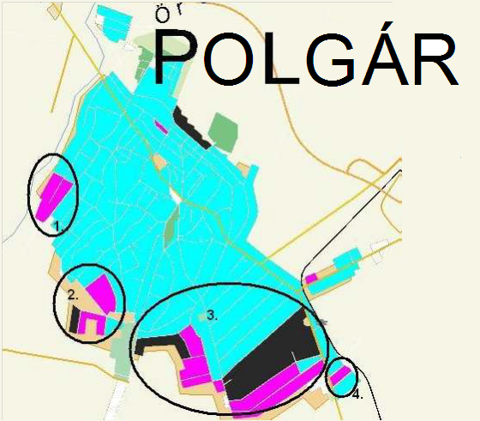
Pozitívumként mondható el azonban, hogy javultak az arányok az általános iskola elvégzését tekintve, illetve az ösztöndíj programoknak is köszönhetően javult a szakiskolai és gimnáziumi végzettséget szerzők aránya is.”

3.6 Egészségügyi és szociális szolgáltatásokhoz való hozzáférés

A helyi állampolgárok a közszolgáltatások többségét – a fekvőbeteg ellátás kivételével- helyben eléri. Az Önkormányzat minden kötelező feladatát ellátja, megjelenő lakossági igények alapján önként vállalt feladatokkal egészíti ki az ellátó rendszerét.

A népesség egészségügyi helyzetére jellemző, hogy egyes népbetegségek, mint a magas vérnyomás, a szív- és érrendszeri elváltozások magas számban jelen vannak a településen. Az emésztőszervi és az anyagcsere betegségek aránya is magas. A háziorvosi egészségügyi statisztikák alapján megállapítható, hogy az ún. belgyógyászati megbetegedések fordulnak elő leggyakrabban (magas vérnyomás, különböző szívbetegségek, anyagcsere-kórképek, cukorbetegség, rosszindulatú daganatok). A gyermekek esetében továbbra is az asztma az általános immunrendszer elváltozásai valamint a táplálkozási és anyagcsere megbetegedések a legjellemzőbbek.

a) Az egészségügyi alapszolgáltatásokhoz, szakellátáshoz való hozzáférés
Az egészségügyi ellátás színvonalasan biztosított az alapellátás körébe tartozó települési önkormányzati feladatok tekintetében:
- háziorvosi, házi gyermekorvosi ellátás,
- fogorvosi alapellátás,
- alapellátáshoz kapcsolódó ügyeleti ellátás (felnőtt, gyermek),
- védőnői ellátás,
- iskola- és ifjúság orvosi ellátás.

A háziorvosokhoz praxisonként átlagosan 1735 fő, a házi gyermekorvosokhoz 612 fő tartozik.

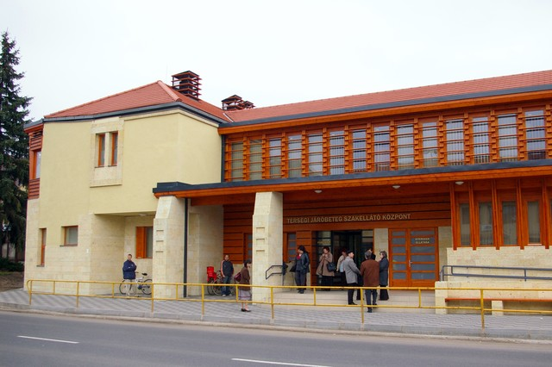
PÉTEGISZ Járóbeteg szakellátó épülete

A településen 2011. májusa óta sokszakmás járóbeteg szakellátás működik. Az adatok azt mutatják, hogy a rendelkezésre álló szakorvosi óraszám kielégíti a lakosok szükséglet alapú járóbeteg szakellátási igényeit.

Szakrendelések típusai:
- Belgyógyászat
- Bőrgyógyászat
- Csecsemő- és gyermekgyógyászat
- Fiziko- és mozgásterápia
- Fül-orr-gégészet
- Gyógymasszázs
- Gyógytorna
- Kardiológia
- Labor
- Nappali kórház
- Neurológia
- Ortopédia
- Otthoni szakápolás
- Pszichiátria
- Reumatológia
- Röntgen
- Sebészet
- Szemészet
- Szülészet-nőgyógyászat,
- Terhesgondozás
- Ultrahang
- Urológia

Az előjegyzési rendszer lehetővé teszi a telefonon, személyesen vagy interneten történő bejelentkezést. A járóbeteg szakellátások kihasználtságának vizsgálatát az intézmény folyamatosan végzi, felmérve a lakossági megbetegedésekből és azok jó szakmai ellátásából fakadó igényeket, a szükségleteknek megfelelő átcsoportosításokat hajtva végre.
A fogorvosi alapellátás területén 2 felnőtt körzet elégíti ki a lakossági szükségleteket. 3 körzeti védőnő a házi gyermekorvosokkal szoros együttműködésben végzi munkáját. Tevékenységükkel a terület egészét lefedik, az érintett családok (anyák, várandósok, gyermekek) részére elérhetőek. Továbbá 1 iskolai-, ifjúságegészségügyi védőnői szolgálat működik.
Az iskola- és ifjúság-egészségügyi szolgálat orvosi feladatait 1 főállású gyermekorvos látja el.
A területi ellátásért felelős kórház a debreceni Kenézy Gyula Kórház, valamint a Debreceni Egyetem Klinikája.

b) Prevenciós és szűrőprogramokhoz való hozzáférés
A népegészségügyi, koragyermekkori kötelező szűrésekhez való hozzáférés a lakosság számára biztosított, továbbá a települési egészségügyi szűrések térítésmentesen és önkéntes bejelentkezés alapján a kerületi állampolgárok számára hozzáférhetők. A rendszeres szűrések köre: a mammográfia, tüdőszűrő, látás-, hallás, allergiaszűrés.
A primer és szekunder prevenció tevékenységét leghatékonyabban a védőnői szolgálat és a szakorvosi ellátás biztosítja.

Fogászati szűrést az iskola-egészségügyi feladatok közt a fogorvosok végeznek az oktatási intézményekkel történt megállapodások alapján. Az iskolafogászati rendelésen szinte minden tanuló megjelenik szűrővizsgálaton.

Településünkön a prevenciós és szűrőprogramok szervezésének hagyománya van. A programok az egészséget szolgáló egyéni magatartásminták kialakítását célozzák a lakosság körében, főként a gyermekek, idősek, illetve a magas kockázatú célcsoportokra fókuszálva, együttműködve a Magyar Vöröskereszt Helyi Szervezetével.
Az egészségügyi szolgáltatókon kívül a városunkban működő Főnix Patika – 2007. évben az Év Patikája címet nyerte el – rendszeresen szervez szűréseket a lakosság részére. 2013. évben a Polgár és Csege Coop Zrt. Is bekapcsolódott az egészségnevelő és szűrőprogram szervezésbe. A lakosság körében az ingyenes szűrések népszerűek.

Az önkormányzat minden köznevelési intézményben, bölcsődében és idősek klubjaiban megszervezi a közétkeztetést, amely megfelel az érintett korosztály egészséges étrendjére vonatkozó elvárásoknak. A szolgáltatók minőségi és mennyiségi ellenőrzése folyamatos, szakember bevonásával történik.

c) fejlesztő és rehabilitációs ellátáshoz való hozzáférés

A gyermekek fejlesztését a Pedagógiai Szakszolgálat végzi, a rehabilitációban segít a Térségi Járóbeteg Szakellátó Központ.
Az NRSZH csak a megyeszékhelyen található meg, ezért az általuk nyújtott szolgáltatásokat nehezen tudja igénybe venni a célcsoport.

d) közétkeztetésben az egészséges táplálkozás szempontjainak megjelenése

Közétkeztetés az intézmények saját konyhájáról történik. Az egészséges táplálkozás megteremtése alapvetésként jelentkezik, és ennek megfelelően a konyhák modernizálása is ennek jegyében történt és történik meg a jövőben is.
Az alapanyagokat helyi termelőktől igyekeznek beszerezni, az étlapokból jól kiolvasható a rost- és zöldségdús étkezés minden intézményben.
A felnőttek – elsősorban a szociálisan rászorultak – étkeztetése a 600 adagos szociális főzőkonyhán történik, amely jól betölti szerepét, változatos étrenddel várja naponta az étkezőket.

A fentiek ellenére is felmerült a konyhák működésének felülvizsgálata, racionalizálása a költséghatékonyság érdekében. Ez a jövő feladata.

e) sportprogramokhoz való hozzáférés
Az önkormányzati sporttevékenység magában foglalja a testnevelés és sportkultúra valamennyi formáját, a gyermekek és felnőttek testkulturális, rekreációs és szabadidős tevékenységétől, rendszeres testmozgásától a technikai és szellemi sportokon át a versenysportig, beleértve a testnevelés, testedzés és az egészségmegőrzés minden kapcsolódó területét. Az Önkormányzat anyagilag is támogatja a helyi sportegyesületeket.

f) személyes gondoskodást nyújtó szociális szolgáltatásokhoz való hozzáférés
A személyes gondoskodást nyújtó szociális szolgáltatásokhoz a Szociális Szolgáltató Központ biztosítja az állampolgárok számára az egyenlő esélyű hozzáférést. Az egyes telephelyeken a preventív rendszerszemléletű szociális munka keretében komplex segítséget nyújtanak az állampolgárok önálló életvitelének és készségének megőrzéséhez, erősítéséhez. Ide sorolható: a szociális étkeztetés, a házi segítségnyújtás, a jelzőrendszeres házi segítségnyújtás, idősek nappali ellátása, fogyatékosok nappali intézménye, nappali melegedő, családsegítés, gyermekjóléti szolgáltatás, bölcsőde, családi napközi és idősek átmeneti elhelyezését nyújtó intézménye. A szociális ellátások és a szolgáltatások összehangoltan, koordináltan működnek, nagymértékben lefedik a szociális szükségleteket. A helyi szociális ellátórendszer középpontjában továbbra is a segítségre szoruló emberek állnak, akiknek színvonalas ellátása feltételezi az emberi értékek tiszteletben tartását. A helyi szociális szolgáltatások gyakorlatában a személyközpontú szociális munka, folyamatosan biztosított, amely megteremti a hátrányos helyzetben élők támogatásának, az esélyegyenlőség megteremtésének feltételeit.

g) hátrányos megkülönböztetés, az egyenlő bánásmód követelményének megsértése a szolgáltatások nyújtásakor
Az Önkormányzattal szemben a közszolgáltatások nyújtása során hátrányos megkülönböztetés, az egyenlő bánásmód követelményének megsértése miatt szankció megállapítására nem került sor.

h) pozitív diszkrimináció (hátránykompenzáló juttatások, szolgáltatások) a szociális és az egészségügyi ellátórendszer keretein belül
A pénzbeli ellátások és a közszolgáltatások szervezése során pozitív diszkriminációval segítjük a célcsoporthoz tartozókat. Ez részben szabályozási eszközökkel, részben eljárások bevezetésével, részben a nyilvánosság eszközeinek alkalmazásával történik.

3.7 Közösségi viszonyok, helyi közélet bemutatása

A közösségi élet színterei sokrétűek, ilyenek a lakóközösségek, a munkahelyek, önkormányzati intézmények, az egyházak, a civil szervezetek, az egyesületek. Településünk kedvező természeti adottságokkal, értékekkel rendelkezik, polgáraink többsége lokálpatrióta.

A település lakosságának egészségét, gazdasági és társadalmi jólétét, életminőségének javítását úgy lehet biztosítani, ha tevékenységeink során a környezet és fejlődés, illetve a gazdaság, társadalom és környezet problémáit együtt kezeljük.

a) közösségi élet színterei, fórumai
Az Önkormányzat gondot fordít arra, hogy az állampolgárokat, a településen lévő „szellemi tőkét” bevonja a város társadalmi életébe, a fejlesztési programok előkészítésébe. A városközpont rehabilitáció során képzőművészeti alkotás, szökőkút elhelyezésére kerül sor, segíti a helyi művészeti csoportok alakulását, bemutatkozását, a hagyományőrző rendezvények lebonyolításához helyszínt biztosít, Helytörténeti Gyűjtemény gyűjti a helyi történeti anyagokat, és állandó kiállításokon bemutatja. A helyi lakosság integrációját támogató közösségfejlesztő programok 2007. év óta egyre nagyobb számban fordulnak elő.
Hagyományteremtéssel jöttek létre a különböző fesztiválok, melyek a tavasz kezdetével indulnak:
- Május 1. – BELÁHAPI fesztivál (beszélni-látni-hallani-pihenni)
- Május 31. – Gyermeknap – Retró Véradás
- Július utolsó hétvégéje – Polgári 3-as foci (határon túli résztvevőkkel)
- Augusztus első hétvégéje – Sárkányhajó Fesztivál és Vámpírok éjszakája (Sportegyesület és Vöröskereszt szervezésében)
- Augusztus 20. – Városi rendezvény neves előadóval
- Szeptember – Idősek Világnapja (Idősek Klubjainak és a Polgári Idősügyi Tanács hatékony szervezésével)
- December – Karácsonyváró, Adventi gyertyagyújtás 4 decemberi hétvégén
- Újévi köszöntő – Várostűz gyújtása, tűzijáték, malacsorsolás

A civil szervezetek aktívak, sokszínű tevékenységeikkel a település fejlődéséhez járulnak hozzá. Az Önkormányzat pályázati lehetőségek, helyszín, állandó helyiség biztosításával, rendszeres tájékoztatással és folyamatos párbeszéd fenntartásával segíti munkájukat. Számos civil szervezet önkéntes munkájával és adományok közvetítésével enyhíti a hátrányos helyzetű családok mindennapjait. A szolidaritás és felelősség mind magánemberekben, mind a városban működő gazdasági szervezetekben jelen van. Jellemzően felajánlások, önkéntes munkában nyilvánul meg. Ez a jelenség karácsony közeledtével erősödik fel, december hónapban jóval magasabb az ajándékozás késztetése. Ez általában 100-150 családot is érinthet.

A helyi kötelező közszolgáltatási feladatok megszervezése, a humán szolgáltatások, a szociális és gyermekjóléti ellátások, a település üzemeltetési feladatai, a közterületek tisztántartása biztosított. A települési állampolgárok számára elérhetőek, megfelelő színvonalon működnek és minden jogos igényt kielégítenek. Az önkormányzat részben, mint intézményalapító és fenntartó, részben szolgáltatási szerződés útján gondoskodik. Az egyes feladatok ellátása során együttműködik a helyi, nem önkormányzati fenntartású intézményekkel, civil szervezetekkel, gazdasági társaságokkal, a történelmi egyházakkal, a nemzetiségi önkormányzattal és egyéb szervezetekkel.
A közszolgáltatások esetében folyamatos cél az ellátás minőségének további javítása, a szolgáltatási biztonság megteremtése, illetve fenntartása, az érintett szolgáltatások megfizethetősége, egyben a közszolgáltatások fenntartása.

Az állampolgárok életminősége az élhető mindennap alapfeltételeit tartalmazza, ide tartoznak a fizikai környezettel kapcsolatos tényezők és az un. humánszolgáltatások a gyermekjóléti, a szociális, egészségügyi, óvodák, közművelődési, sport egyéb szabadidős tevékenységek. Alapvető cél az állampolgári elégedettség, a jó közérzet elérése, fenntartása.

b) közösségi együttélés jellemzői (pl. etnikai konfliktusok és kezelésük)
A közösség évtizedek óta együtt él a nemzetiségi népcsoporttal. Az ún. tősgyökeres polgári roma családokkal konfliktusmentesen lehet együttműködni az élet legtöbb területén. A problémát a „beköltözők” jelentik, akik a borsodi kistelepülésekről magatartásuk miatt már kiszorultak, és ideköltöznek a rokonsághoz. Ők egyáltalán nem szabálykövetőek, probléma van a környezetükben élőknek a közbiztonsággal, a tankötelezettség teljesítésével, az alapvető higiéniai követelmények betartásával, a magatartásukkal. A konfliktusok kezelésében minden törvényes eszközt be kell vetnünk, sokszor kerül sor hatósági intézkedésre.

c) helyi közösségi szolidaritás megnyilvánulásai (adományozás, önkéntes munka stb.)
A településen évtizedek óta jól működik a Magyar Vöröskereszt helyi szervezete 9 alapszervezettel.
Az adománygyűjtés és osztás folyamatos, az önkormányzat biztosítja részükre az adománygyűjtő helyet.
Célirányos gyűjtés történik pl. gyermeknap környékén, amikor játékokat, gyermekkönyveket gyűjtenek és adományoznak, valamint karácsonykor a Lokálpatrióta Mozgalommal karöltve végzik ezt a tevékenységet. Itt a hagyományos gyűjtésen túl, pénzadományt is gyűjtenek közösen, amelyet tartós élelmiszer vásárlására fordítanak, és egységcsomagokat juttatnak el a rászoruló családhoz.
A Vöröskereszt önkéntesei tevékenyen részt vesznek a szűrővizsgálatokban, utaskísérőként, és adminisztrációs segítséget is adnak, ha szükséges.
A Nyugdíjas Klubok tagjai a helyi rendezvények állandó önkéntes segítői, sütés-főzés leginkább az ő asztaluk.
A Római Katolikus Egyház Karitasz szervezete tud élni azzal a lehetőséggel, amelyet az EU Élelmiszersegély Alapítványától kap.

Az önkéntes közérdekű munka leginkább az önkormányzat szervezésében valósul meg, célja főleg az, hogy a foglalkoztatást helyettesítő támogatás feltételeit megteremtse, 2012. évben 43 fő dolgozott önkéntesként az önkormányzat berkeiben.

3.8 A roma nemzetiségi önkormányzat célcsoportokkal kapcsolatos esélyegyenlőségi tevékenysége, partnersége a települési önkormányzattal

A 2011. évi népszámlálás adatai alapján városunkban 688 fő vallja magát roma nemzetiségűnek.
A településen évek óta működik a Roma Nemzetiségi Önkormányzat

A magyarországi romák kétségkívül az ország legkiszolgáltatottabb társadalmi csoportjai közé tartoznak. A mintegy 6-700 ezres roma népesség négyötöde él létminimum alatt, többségük társadalmi és fizikai értelemben is szegregált, vagy szegregálódó településeken, településrészeken, lakáskörülményeik évtizedekre vannak a magyarországi átlagtól, oktatási és munkaerő-piaci esélyeik többtízszer alacsonyabbak a nem romákénál, egészségügyi helyzetük katasztrofális. Az országos tapasztalatok települési jelenlétét a nemzetiségi önkormányzat is megerősíti. Tapasztalataink szerint körükben a rizikófaktorok közül a dohányzás, a magas vérnyomás, valamint táplálkozási problémák, és a prevenció hiánya egyértelműen az egészségi állapotot befolyásoló tényezőnek bizonyulnak. Tapasztalataink szerint a romák nagy része az ingyenes egészségügyi ellátást sokkal ritkábban veszik igénybe.

Az Önkormányzat együttműködési megállapodás keretében a Roma Nemzetiségi Önkormányzat működési feltételeit biztosítja, támogatja a pályázati tevékenységében, a tevékenységek finanszírozáshoz nyújt kiszámítható támogatást.

Az RNÖ és a települési Önkormányzat közös célja minden egyes programokkal, intézkedésekkel:
- Roma identitás elmélyítése, példaértékű roma emberek bemutatásával.
- Szabadidős tevékenységek biztosítása, melyeken keresztül erősítjük szocializációs, verbális, manuális fejlődésüket.

3.9 Következtetések: problémák beazonosítása, fejlesztési lehetőségek meghatározása.

A mélyszegénységben élők és a romák helyzete, esélyegyenlősége vizsgálata során városunkban
beazonosított probléma | fejlesztési lehetőségek
Nagy létszámú a regisztrált munkanélküliek aránya, ezen belül a roma származásúak vannak többségben. | Közfoglalkoztatás továbbfolytatása.  Egyéb helyi foglalkoztatási lehetőségek felkutatása.

4. A gyermekek helyzete, esélyegyenlősége, gyermekszegénység

4.1. A gyermekek helyzetének általános jellemzői (pl. gyermekek száma, aránya, életkori megoszlása, demográfiai trendek stb.)

Védelembe vett és veszélyeztetett kiskorú gyermekek száma

Év | 18 év alattiak száma a népességben | Védelembe vett 18 év alattiak száma | Megszűntetett esetek száma a 18 év alatti védelembe vettek közül |  | Veszélyeztetett kiskorú gyermekek száma
2008 | 1646 | 31 | 13 | 149
2009 | 1608 | 26 | 5 | 133
2010 | 1539 | 23 | 10 | 133
2011 | 1512 | 39 | 6 | 108
2012 | 1517 | 32 | 35 | 119
Forrás: TeIR, KSH Tstar

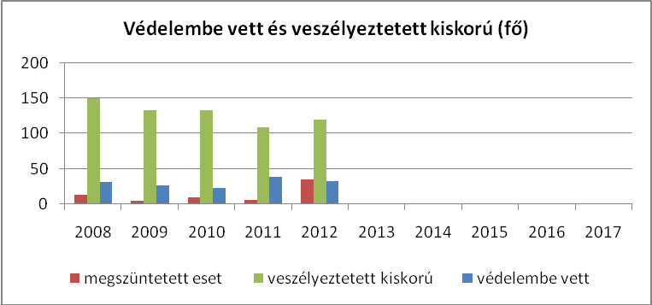
Forrás: TeIR, KSH Tstar

a) veszélyeztetett és védelembe vett, hátrányos helyzetű, illetve halmozottan hátrányos helyzetű gyermekek, valamint fogyatékossággal élő gyermekek száma és aránya, egészségügyi, szociális, lakhatási helyzete :

A gyermekek védelméről és a gyámügyi igazgatásról szóló 1997. évi XXXI. törvény (a továbbiakban: Gyvt.) szabályozza a védelembe vett és veszélyeztetett kiskorúak törvényes gondoskodását.

A veszélyeztetett és a védelembe vett kiskorúak számát a település jegyzője tartja nyilván. A jegyző védelembe veszi a gyermeket, ha a szülő vagy törvényes képviselő az alapellátások önkéntes igénybevételével a gyermek veszélyeztetettségét megszüntetni nem tudja, de segítséggel a gyermek fejlődése, nevelése a családban biztosítható. A települési önkormányzat jegyzője - a gyermekjóléti szolgálat javaslatának figyelembevételével - védelembe veheti továbbá a szabálysértési hatóság értesítése alapján a szabálysértést elkövetett fiatalkorút, vagy a nyomozó hatóság nyomozást megtagadó határozata alapján a tizennegyedik életévét be nem töltött gyermeket, vagy a rendőrség, az ügyészség, illetve a bíróság jelzése alapján a bűncselekmény elkövetésével gyanúsított, vádolt fiatalkorút. A veszélyeztetett gyermek definíciója alatt olyan - magatartás, mulasztás vagy körülmény következtében kialakult – állapotot ért a rendelet, amely a gyermek testi, értelmi, érzelmi vagy erkölcsi fejlődését gátolja vagy akadályozza

Veszélyeztetettség: olyan – a gyermek vagy más személy által tanúsított – magatartás, mulasztás vagy körülmény következtében kialakult állapot, amely a gyermek testi, értelmi, érzelmi vagy erkölcsi fejlődését gátolja vagy akadályozza (Gyvt. 5. § n) pont)

A védelembe vétel a gyermekvédelmi gondoskodás keretébe tartozó hatósági intézkedés. A kialakult veszélyeztetettség megszüntetése érdekében a gyermek, védelembe vétele a gyermekjóléti szolgáltatás feladata. Ha a szülő vagy más törvényes képviselő a gyermek veszélyeztetettségét az alapellátások önkéntes igénybevételével megszüntetni nem tudja, vagy nem akarja, de alaposan feltételezhető, hogy segítséggel a gyermek fejlődése a családi környezetben mégis biztosítható, a települési önkormányzat jegyzője a gyermeket védelembe veszi (Gyvt. 68. § (1) bekezdés).

A gyermekek védelme a gyermek családban történő nevelkedésének elősegítésére, veszélyeztetettségének megelőzésére és megszüntetésére, valamint a szülői vagy más hozzátartozói gondoskodásból kikerülő gyermek, helyettesítő védelmének biztosítására irányuló tevékenység. A gyermekek védelmét pénzbeli, természetbeni és személyes gondoskodást nyújtó gyermekjóléti alapellátások, illetve gyermekvédelmi szakellátások, valamint a Gyvt-ben meghatározott hatósági intézkedések biztosítják.

A településen a 18 év alatti gyermekek esetében mintegy 0,02 % körüli a védelembe vett kiskorúak, illetve 0,07 % -os mértékű a veszélyeztetett kiskorúak aránya.

b) rendszeres gyermekvédelmi kedvezményben részesítettek száma

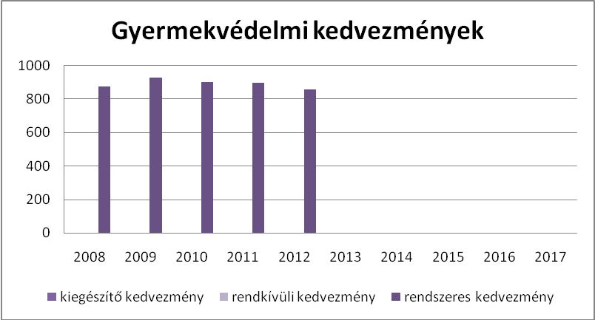
Kiegészítő és rendkívüli kedvezményt nem szabályozza az önkormányzati rendelet.
Forrás: TeIR, KSH Tstar, Önkormányzati adatok

Rendszeres gyermekvédelmi kedvezményt a nyugdíjminimumhoz viszonyított egy főre eső havi jövedelem összege és a vagyoni helyzet függvényében kerül megállapításra, míg a kiegészítő illetve a rendkívüli gyermekvédelmi támogatásban akkor részesítheti a családot az önkormányzat, illetve az illetékes jegyző, amennyiben a gyermeket gondozó család időszakosan létfenntartási gondokkal küzd, vagy létfenntartást veszélyeztető rendkívüli élethelyzetbe került.

A rendszeres gyermekvédelmi kedvezmény célja a szociális alapon rászoruló kiskorúak, vagy közoktatási intézményben tanuló nagykorúak anyagi támogatása. Ennek formája: a) gyermekétkeztetés normatív kedvezmény b) pénzbeli támogatás (évente két alkalommal: augusztus és november hónapban, feltéve, hogy a kedvezményre való jogosultsága tárgyév augusztus 1-én, illetve november 1-én fennáll c) külön jogszabályban meghatározott egyéb kedvezmény.

c) gyermek jogán járó helyi juttatásokban részesülők száma, aránya

A gyermekek egészséges fejlődésének alapfeltétele az egészséges étkezés. A mélyszegénységben élő gyermekek közül otthon sokan nem jutnak megfelelő mennyiségű egészséges táplálékhoz. Ezért nagy jelentőségű az önkormányzat által szervezett intézményekben történő közétkeztetés. A rendszeres gyermekvédelmi kedvezményben részesülő bölcsődés, óvodás és általános iskolás gyermek térítésmentesen, a rászoruló középiskolások 50%-os támogatást kapnak.
2012.-ben 139 óvodás, továbbá 353 általános iskolás részesült ingyenes étkeztetésben.
Az 1 és 13. évfolyamosok között 102 tanuló 50 %-os kedvezményes étkeztetésben, továbbá 711 tanuló ingyenes tankönyvellátásban részesült.
d) kedvezményes iskolai étkeztetésben részesülők száma, aránya

Kedvezményes óvodai - iskolai juttatásokban részesülők száma, aránya

 | Ingyenes étkezésben résztvevők száma óvoda | Ingyenes étkezésben résztvevők száma iskola 1-8. évfolyam | 50 százalékos mértékű kedvezményes étkezésre jogosultak száma 1-13. évfolyam | Ingyenes tankönyv-ellátásban részesülők száma | Óvodáztatási támogatásban részesülők száma | Nyári étkeztetésben részesülők száma
2008 | 155 | 243 | 158 | 699 | 69 | 200
2009 | 155 | 288 | 133 | 785 | 37 | 200
2010 | 151 | 288 | 141 | 827 | 80 | 200
2011 | 150 | 369 | 124 | 845 | 114 | Na.
2012 | 139 | 353 | 102 | 711 | 98 | Na.
Forrás: TeIR, KSH Tstar, Önkormányzati adatok

A rendszeres gyermekvédelmi kedvezmény megállapítása esetén a halmozottan hátrányos helyzetű óvodáskorú gyermekek és az 1-8. évfolyamon tanulók ingyenesen, míg a hátrányos helyzetű tanulók 50%-os térítési díj ellenében jogosultak étkeztetésben részesülni.
Ingyenes tankönyvellátásra, továbbá 50%-os mértékű kedvezményes étkezésre jogosult a vonatkozó jogszabályok alapján az a tanuló, aki tartósan beteg, testi, érzékszervi, értelmi, beszédfogyatékos, autista, több fogyatékosság együttes előfordulása esetén halmozottan fogyatékos, rendszeres gyermekvédelmi kedvezményben részesül, három- vagy többgyermekes családban él. Ingyenes tankönyvellátásra jogosult az tanuló is, aki: nagykorú és saját jogán iskoláztatási támogatásra jogosult, pszichés fejlődés zavarai miatt a nevelési, tanulási folyamatban tartósan és súlyosan akadályozott (pl. dyslexia, dysgraphia, dyscalculia, mutizmus, kóros hyperkinetikus vagy kóros aktivitászavar).

A nyári gyermekétkeztetés megszervezését a korábbi években pályázat keretében oldotta meg az önkormányzat, azonban az egyszeri meleg étel biztosítására tartós élelmiszer, melegíthető étel formájában került sor.

e) magyar állampolgársággal nem rendelkező gyermekek aránya
Településünkön a fenti létszám nem releváns.

4.2. Szegregált, telepszerű lakókörnyezetben élő gyermekek helyzete, esélyegyenlősége

Mint az a 3.5 pontban is ismertettük településünkön szegregátum nincs, a telepszerű lakókörnyezetben élőkről szintén ez a pont ad tájékoztatást.
Az itt élő gyermekek családjainak részéről több alkalommal felvetődött az iskolabusz kérdése. Megoldást kell találni arra a problémára, hogy a periférián élő gyermekek, főleg az őszi-téli csapadékos időszakban kulturáltan, tisztán jussanak fel az oktatási-nevelési intézményekbe. Ehhez a közösségi közlekedést kell fejleszteni a településen.

4.3 A hátrányos, illetve halmozottan hátrányos helyzetű, valamint fogyatékossággal élő gyermekek szolgáltatásokhoz való hozzáférése

a) védőnői ellátás jellemzői (pl. a védőnő által ellátott települések száma, egy védőnőre jutott ellátott, betöltetlen státuszok)

Védőnői álláshelyek száma

 | védőnői álláshelyek száma | Egy védőnőre jutó gyermekek száma
2008 | 5 | 180,75
2009 | 5 | 159,75
2010 | 5 | 148,5
2011 | 5 | 155,5
2012 | 4 | 141,5
Forrás: TeIR, KSH Tstar, önkormányzati adatgyűjtés

A védőnők által közvetlenül ellátott korosztály a 0-3 év közötti, ezt követően a gondozási feladatuk a gyermekek 18 éves koráig az oktatási intézmény keretében történik. A demográfiai mutatók alapján a lakónépesség csökkenése által a 0-3 év közötti korosztály is csökkenő tendenciát mutat, ennek arányában 2012. évben a védőnői álláshelyek száma 4 főben került megállapításra, mely a korábbi évekhez képest egy fővel csökkent.

b) gyermekorvosi ellátás jellemzői (pl. házi gyermekorvoshoz, gyermek szakorvosi ellátáshoz való hozzáférés, betöltetlen házi gyermekorvosi praxisok száma)

Gyermekorvosi ellátás jellemzői

 | Betöltetlen felnőtt háziorvosi praxis/ok száma | Háziorvos által ellátott esetek száma | Gyermekorvos által ellátott esetek száma | Felnőtt házi orvos által ellátott esetek száma
2008 | Na. | 45963 | 17637 | Na.
2009 | Na. | 51645 | 22291 | Na.
2010 | Na. | 49738 | 23138 | Na.
2011 | Na. | 51713 | 22377 | Na.
2012 | Na. | Na. | Na. | Na.
Forrás: TeIR, KSH Tstar, önkormányzati adatgyűjtés

Településünkön nincs betöltetlen háziorvosi álláshely. Az ellátott esetek száma a lakónépesség csökkenése ellenére az elmúlt évekhez viszonyítva növekvő tendenciát mutat.
Településünkön a gyermekek egészségügyi ellátását két gyermekorvos látja el.

c) 0–7 éves korúak speciális (egészségügyi-szociális-oktatási) ellátási igényeire (pl. korai fejlesztésre, rehabilitációra) vonatkozó adatok

A gyermekek egészségügyi szűrése biztosított, részben a védőnői hálózaton keresztül, részben intézményhálózaton keresztül. A bölcsődében, óvodában zajló szűrőprogramok rendszeresek, amelyeket korrekt tanácsadás egészít ki.

Krízishelyzet esetén a családokat segítő szolgáltatások köre széles:
- A védőnők gyakori családlátogatása,
- Nevelési tanácsadóba utalás
- Családsegítő szolgálathoz történő utalás
- Szülők bejelentése az illetékes gyám és gyermekvédelmi hatóságnak

Bölcsődék és bölcsődébe beíratott gyermekek száma

 | Bölcsődék száma | Bölcsődébe beírt gyermekek száma | Szociális szempontból felvett gyerekek száma (munkanélküli szülő, veszélyeztetett gyermek, nappali tagozaton tanuló szülő) | Működő összes bölcsődei férőhelyek száma
2008 | Na. | Na. | Na. | Na.
2009 | Na. | Na. | Na. | Na.
2010 | Na. | Na. | Na. | Na.
2011 | 1 | 13 | 5 | 14
2012 | 1 | 14 | 3 | 14
Forrás: TeIR, KSH Tstar, helyi adatgyűjtés
A településen 2011. évtől működik ismét bölcsőde 14 férőhellyel, melynek a kihasználtsága maximális. A bölcsődei felvételnél vizsgálni kell, hogy érvényesül-e az az alapelv, hogy előnyt kell élvezzen az a gyermek, akit egyedülálló (élettárssal nem rendelkező hajadon, nőtlen, elvált vagy özvegy családi állapotú) szülője nevel; akivel együtt a családban nevelt kiskorú gyermekek száma a három főt meghaladja; aki családgondozásban részesül, és fejlődése érdekében állandó napközbeni ellátásra van szüksége; akinek szülője orvosilag igazolt betegsége miatt az ellátást biztosítani nem vagy csak részben tudja; akit – gyámhatósági határozat alapján – gyámként kirendelt időskorú (a rá vonatkozó nyugdíjkorhatárt elért) hozzátartozója nevel; akinek a szülője jövedelmi helyzete miatt (mert családjában az egy főre jutó jövedelem az öregségi nyugdíj mindenkori legkisebb összegét nem haladja meg) az ellátásáról nem vagy nehezen tud gondoskodni; akinek családjában az egy főre jutó jövedelem alacsony.
A településen egy óvoda működik két telephellyel, az óvodai férőhelyek száma 275. A 9 óvodai csoport nevelését, ellátását 19 diplomás óvodapedagógus és 9 fő gondozónő látja el.

Óvodai nevelés adatai 3.

 | 3-6 éves korú gyermekek száma | Óvodai gyermek-  csoportok száma | Óvodai férőhelyek száma | Óvodai feladat-ellátási helyek száma | Óvodába beírt gyermekek száma | Óvodai gyógypedagógiai csoportok száma
2008 | 310 | 11 | 275 | 1 | 267 | Na.
2009 | 293 | 10 | 250 | 1 | 248 | Na.
2010 | 265 | 10 | 275 | 1 | 251 | Na.
2011 | 294 | 9 | 275 | 1 | 249 | Na.
2012 | 272 | 9 | 275 | 1 | 272 | Na.
Forrás: TeIR, KSH Tstar, Önkormányzati adatgyűjtés

A településen az óvodás korcsoport száma 2014-2015 között a demográfiai mutatók, továbbá a törvényi változások miatt emelkedő tendenciát mutat 2015. évben a 3-6 év közötti korosztály száma 290 fő.
A feladatellátás teljes körű biztosításához 2015-től a csoportok továbbá a férőhelyek számának növelése indokolt.

d) gyermekjóléti alapellátás

A gyermekjóléti alapellátások és szociális szolgáltatásokat településünkön a Kistérségi Szolgáltató Központ látja el. A gyermekek számára nyújtott gyermekjóléti szolgáltatás, szociális ellátások: A hatályos jogi szabályozás alapján a gyermekjóléti szolgáltatás olyan, a gyermek érdekeit védő speciális személyes szolgáltatás, amely a szociális munka módszereinek és eszközeinek felhasználásával szolgálja a gyermek testi, lelki egészségének, családban történő nevelkedésének elősegítését, a gyermek veszélyeztetettségének megelőzését, a kialakult veszélyeztetettség megszüntetését, illetve a családjából kiemelt gyermek visszahelyezését. A szolgáltatás elvi alapjai, működésére vonatkozó szabályozók jogszabályi kereteit a Gyvt., valamint a személyes gondoskodást nyújtó gyermekjóléti, gyermekvédelmi intézmények, valamint személyek szakmai feladatairól és működésük feltételeiről szóló 15/1998. (IV. 30.) NM rendelet adják. A gyermekjóléti szolgáltatást az adott fenntartó (önkormányzat, kistérségi társulás, egyház, civil szervezet, stb.) gyermekjóléti szolgálat által biztosítja. A gyermekjóléti szolgálat tevékenységének jelentős része eléri az adott település valamennyi gyermekét, szolgáltató és megelőző funkcióval bír. Tevékenységét összehangolva a gyermekeket ellátó egészségügyi és nevelési-oktatási intézményekkel szervezési, szolgáltatási és gondozási feladatokat végez. A gyermekjóléti szolgálat az általa ellátott településrészen, településen figyelemmel kíséri valamennyi, 0-18 éves gyermek szociális helyzetét, veszélyeztetettségét.

- A gyermekjóléti alapellátás keretében biztosított gyermekek napközbeni ellátásának formái
- a bölcsőde
- óvoda
- napközi otthon

e) gyermekvédelem:

A gyermek- és ifjúságvédelemmel kapcsolatos feladatok lényege a tanulók életmódjának, életvitelének, a szabadidős tevékenységeinek feltárása az erre alapuló prevenciós munka, a veszélyeztetett, a hátrányos és halmozottan hátrányos helyzetű diákokkal való kiemelt foglalkozás. Minden pedagógus közreműködik a gyermek és ifjúságvédelmi feladatukban azáltal, hogy feltárja a problémákat, jelzi azokat, a lehetőségeihez mérten igyekszik megoldani őket (egyéni elbeszélgetés, nyomonkövetés).
A gyermekvédelem gondoskodására leggyakrabban rászorulók:
- Hátrányos helyzetű tanulók (HH)
- Halmozottan hátrányos helyzetű tanulók(HHH)
- Veszélyeztetett tanulók
- Beteg tanulók
- Fogyatékos tanulók
- Beilleszkedési, tanulási, magatartási problémával küzdő tanulók (BTM)

f) krízishelyzetben igénybe vehető szolgáltatások
A családsegítő szolgáltatás célja, hogy az alapvető szociális gondokkal átszőtt egyének és családok krízishelyzetét egységben kezelje, a tartósan segítségre szorulók átfogó gondozása, szociális és mentális ellátás biztosítása, valamint prevenció. A szociális vagy mentálhigiénés problémák, illetve egyéb krízishelyzet miatt segítségre szoruló kliensek (egyének, családok, csoportok, közösségek) számára az ilyen helyzethez vezető okok feltárása és a krízishelyzet megszűntetése a szociális munka eszközeinek, módszereinek felhasználásával, valamint az életvezetési képesség megőrzése céljából nyújtott szolgáltatás.
A családsegítő szolgáltatás feladata
A családsegítő szolgálat tevékenysége körében:
- A családok segítése érdekében veszélyeztetettséget és krízishelyzetet észlelő jelzőrendszert működtet, együttműködik egyéb szolgáltatásokat biztosító – különösen szociális, egészségügyi, oktatási, foglalkoztatási – szolgáltatókkal, intézményekkel.
- Feltérképezi és figyelemmel kíséri az ellátási területen élő szociális és mentálhigiénés problémákkal küzdő családok, személyek körét, szociális és egyéb információs adatokat gyűjt személyesen felkeresve a családokat. Szükség esetén kommunikációs eszközök segítségével általános információkat közlünk a lakossággal az intézmény működéséről, amellyel hozzájárul a lakosság tájékoztatásához. Szociális és egyéb információs adatok gyűjtése az ellátást igénybe vevő megfelelő tájékoztatása érdekében.
- Családsegítés munkafolyamatában családgondozást végez: közreműködik a családban jelentkező működési zavarok, illetve konfliktusok megoldásának elősegítésében, ügyintézési nehézségek esetén segítségnyújtás. Családsegítésnek ki kell terjednie az igénybe vevő környezetére, különösen családjának tagjaira.
- Az anyagi nehézségekkel küzdők számára a pénzbeli, természetbeni ellátásokhoz, továbbá a szociális szolgáltatásokhoz való hozzájutást megszervezi
- Szociális, életvezetési és mentálhigiénés tanácsadást biztosít, jogi és pszichológiai tanácsadás szervezése, munkamódszerek.
- Közösségfejlesztő, valamint egyéni és csoportos terápiás programokat szervez.
- Tartós munkanélküliek és a fiatal munkanélküliek, illetve egyéb szociálisan rászorult személyek, és családtagjaik részére az önkormányzat határozata alapján együttműködés biztosítása, tanácsadás nyújtása.
- Esetmegbeszélések szervezése és rendszeres szakmai felügyeletet, képzéseken való részvétel biztosítása.
- Etikai Kódex: a szociális munkás etikája.
- Egyéb feladatok.
A családsegítés, szolgáltatásait a település ellátási területén élő, bármilyen problémával küzdő, segítségre szoruló kliens igénybe veheti.
g) egészségfejlesztési, sport-, szabadidős és szünidős programokhoz való hozzáférés
A köznevelési intézményekben történő mindennapos testnevelésen túl a gyermekek részére településünkön az alábbi 5 sportegyesület biztosítja a sportolási lehetőséget:
- Polgár Városi Sportegyesület
- Polgári Vízi Sportegyesület
- FUKU-DO Sportegyesület
- Polgár Város Kézilabda Sport Klub
- Polgári Vásárhelyi Diáksport Egyesület
Az egyesületek a sportolni vágyó fiatalok részére egész évben biztosítják a sporthoz az , egészséges életmódhoz és a szünidős programokhoz való hozzáférést.
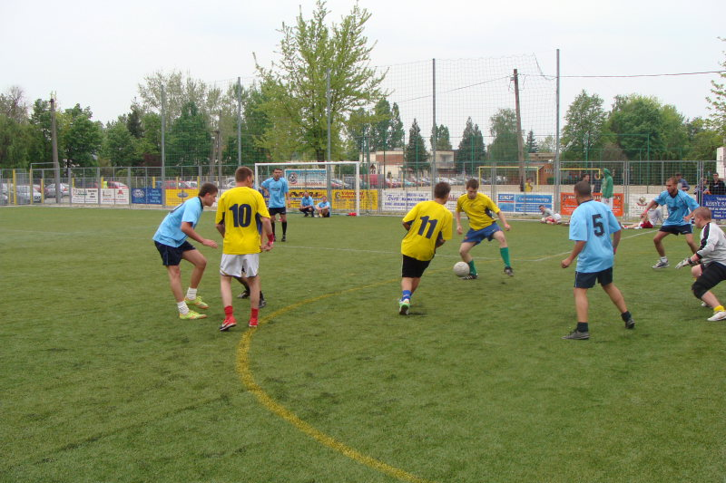
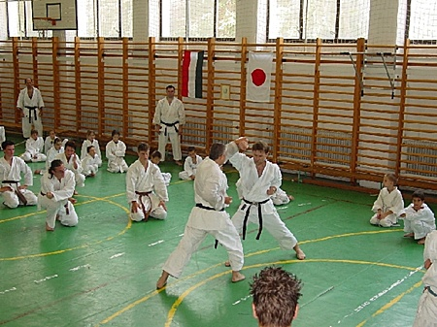
Polgár Városi Sportegyesület FUKU-DO Sportegyesület

h) gyermekétkeztetés (intézményi, hétvégi, szünidei) ingyenes tankönyv

Lásd a 3.6. d) pontnál.

i) hátrányos megkülönböztetés, az egyenlő bánásmód követelményének megsértése a szolgáltatások nyújtásakor járási, önkormányzati adat, civil érdekképviselők észrevételei

Nincs értékelhető információ.

j) pozitív diszkrimináció (hátránykompenzáló juttatások, szolgáltatások) az ellátórendszerek keretein belül

Nincs értékelhető információ.

4.4 A kiemelt figyelmet igénylő gyermekek/tanulók, valamint fogyatékossággal élő gyerekek közoktatási lehetőségei és esélyegyenlősége

A településen egy nevelési és két oktatási intézmény működik. Az általános iskola és gimnázium állami fenntartásba vétele előtt nagyobb rálátással bírtunk a két intézmény tanulóközösségének összetételére, a jelentkező problémák. Helyzetelemzésünk azokat az adatokat tartalmazza, amelyet a különböző statisztikai adatokból, illetve az intézményektől nyertünk.

a) hátrányos, illetve halmozottan hátrányos helyzetű, valamint sajátos nevelési igényű és beilleszkedési, tanulási, magatartási nehézséggel küzdő gyermekek/tanulók óvodai, iskolai ellátása

Az óvodába járó gyermekek létszáma 252 fő, mely a maximális férőhely kihasználtságát tekintve 91,63 %-os. A körzetbe járó HH-ás gyermekek létszáma 138 fő, mely arány az összlétszámhoz viszonyítva 55 %, míg a HHH-ás gyermekek létszáma 67 fő , az összlétszámhoz viszonyítva 26 %.
A jogszabályi előírásoknak megfelelően az intézmény 9 csoportjában egymáshoz közelítő arányú a halmozottan hátrányos helyzetű (HHH) gyermekek jelenléte.
Az óvoda alapító okirata, helyi nevelési programja tartalmazza az esélyegyenlőségi feladatokat. Az eltérő szociokulturális hátterű és eltérő képességű óvodás gyerekek együtt nevelésével olyan nevelési környezetet biztosít az óvoda, amelyben a másság elfogadása, a tolerancia, az előítélet mentes nevelés értékként jelenik meg, s ez kihat a családra és a tágabb környezetre is. A multikulturális tartalmak, értékek beépülnek a helyi nevelési folyamatba.

A gyermekek fejlődésének alapja, hogy óvó, gondoskodó szeretet, folytonos, stabil biztonság vegye körül. Minden gyermek teljes értékű ember. Joga van ahhoz, hogy megfelelő elfogadó, ugyanakkor fejlesztő környezetben éljen és fejlődjön.
A kompetencia alapú óvodai nevelés bevezetésével olyan nevelési, tanulási környezet kialakítását támogatja, amelyben a halmozottan hátrányos helyzetű gyerekek számára is biztosítottá válik a nevelési alapelvek érvényesülése. Olyan saját élményű tanulási, tapasztalatszerzési lehetőséget kínál az óvodai élet színesítésére, amely személyes szükségletből indul ki és hozzásegíti őket az átmenethez.

Az óvoda a családias csoportlégkör megteremtésével, együttes pozitív élmények átélésével, a közös munkálkodással, az együvé tartozást erősítő tevékenységek megszerzésével teremti meg a diszkrimináció mentes, minden gyermeknek esélyt adó lehetőséget a fejlődésben.
Az óvodai nevelés esélyt ad arra, hogy a gyermek képességeinek megfelelően fejlődjön.
Egyéni ütemeltolódásokkal minden egyes gyermek testi, lelki, szellemi szükségleteinek kielégítésével valósul meg a komplex személyiségfejlesztés.

Sportfoglalkozások a Napsugár Óvodában:

A nevelőmunka eredményessége érdekében bevezették a DIFER mérést, melynek célja, hogy a mért eredményekre épített egyéni és differenciált fejlesztéssel segítsék a fejlődésben lemaradást mutató gyermek esélyeinek növelését. A minőség minden dolgozó személyes felelőssége.

2007/2008. nevelési év óta bevezetésre került az Integrált Pedagógiai Rendszer, amelyről minden évben tájékoztatást kap a fenntartó. A rendszer hatékonyan biztosítja a hátrányos helyzetű gyermekek egyéni és csoportos nevelését integrált formában.
Az intézmény rendelkezik intézményi esélyegyenlőségi tervvel, amely segíti az esélyteremtés kiemelt feladatainak ellátását, támogató lépések, szolgáltatások megvalósítását.

Évről évre emelkedik a nevelőszülőkhöz kihelyezett nevelésbe vett gyermekek száma. Az intézmény populációját tekintve roma és nem roma származású gyermekekből áll. Az óvodában nevelődő gyermekek 38-40 %-a tartozik a roma nemzetiség körébe.
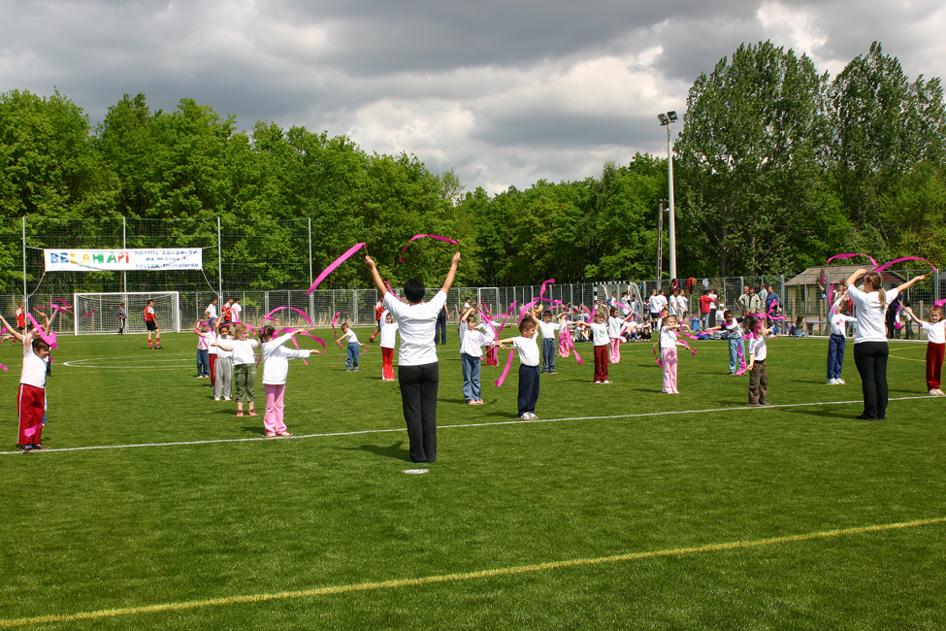
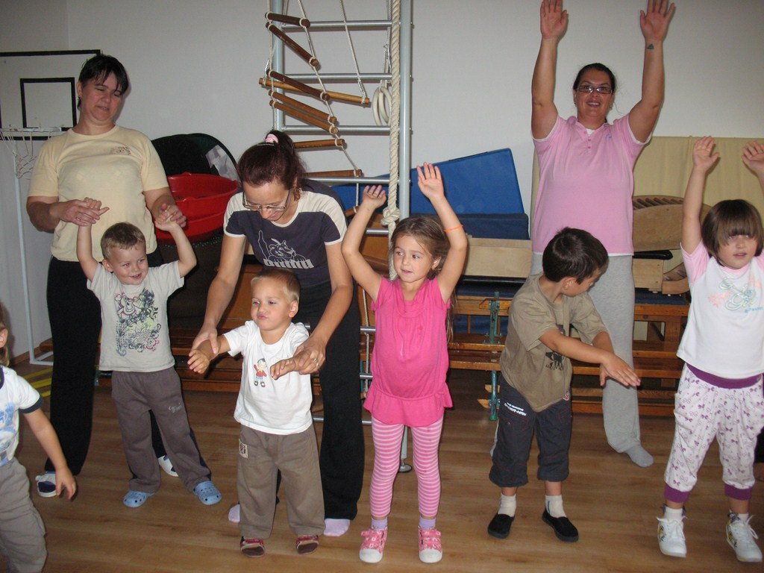
b) a közneveléshez kapcsolódó kiegészítő szolgáltatások (pl. iskolára/óvodára jutó gyógypedagógusok, iskolapszichológusok száma stb.)

A gyermekek fejlesztését a pedagógiai szakszolgálat látja el. Hajdúnánásról járnak ki heti rendszerességgel az intézményekbe, természetesen igény szerint. Fejlesztő pedagógust és pszichológust foglalkoztat még a családsegítő és gyermekjóléti szolgálat.

c)hátrányos megkülönböztetés és jogellenes elkülönítés az oktatás, képzés területén, az intézmények között és az egyes intézményeken belüli szegregáció

A Vásárhelyi Pál Általános Iskolában hatékonyan összefognak a társadalmi szempontból hátrányos helyzetű diákok többi tanulóhoz történő felzárkóztatását szolgáló programok, pályázatok, sikeres megvalósítása érdekében. Együttműködnek továbbá az iskolával a gyermekek tanulmányi eredményeinek javítása, készség és képességfejlesztés, korrepetálás, pótvizsgára való felkészítés érdekében is.

Általános iskolák adatai

 | általános iskolai osztályok  száma |  |  | általános iskolai osztályok száma a gyógypedagógiai oktatásban |  |  | általános iskolai feladat-ellátási helyek száma
 | 1-4 évfolyamon | 5-8 évfolyamon | összesen | 1-4 évfolyamon | 5-8 évfolyamon | összesen | db
2010/2011 | 13 | 14 | 27 | Na. | Na. | Na. | 2
2011/2012 | 11 | 13 | 24 | Na. | Na. | Na. | 2
2012/2013 | 11 | 13 | 24 | Na. | Na. | Na. | 2
Forrás: TeIR, KSH Tstar

Az általános iskolába járók összlétszáma: 621 fő melyből 378 fő HH-ás, az összlétszám 60,8 % -a, a HHH-ás tanulók létszáma 233 fő ez az összlétszámhoz viszonyítva 37,5 %.
A gyermeklétszám csökkenéséből következtethető, hogy az 1-4 továbbá 5-8 évfolyamosok száma az elmúlt évekhez képest csökkent. A településen élő általános iskoláskorú gyermeklétszám 668 fő, melyből 47 fő más településre eljáró, mely az iskoláskorúak 7,0 %-át jelenti. Az általános iskolai intézményben 50 % körüli roma nemzetiségű tanulók aránya.

Az Önkormányzat együttműködési megállapodás keretében a Roma Nemzetiségi Önkormányzat működési feltételeit biztosítja. A Polgári Roma Nemzetiségi Önkormányzat együttműködési megállapodás keretében működik együtt az oktatási, kulturális, intézményekkel, valamint több szervezettel.

- A RNÖ éves programjainak kidolgozásába, szervezésébe a szülőket, szervezeteket, iskolákat is bevonják.
- Az önkormányzat részéről már hagyománynak számít a május 1.-ei, valamint karácsonyváró rendezvények megszervezése.
- A minden évben megrendezésre kerülő a május 1.-ei majális sportnapon, szervezett sportprogramokkal, vetélkedőkkel, közös főzéssel töltik el a napot a résztvevő családok.
- A decemberben megrendezésre kerülő karácsonyváró alkalmával, az ünnepséggel egybekötött rendezvényen, mikulás ajándékot kapnak a résztvevő gyerekek.
- A bűnmegelőzés érdekében rendszeres egyeztetéseket előadásokat szerveznek a rendőri szervekkel, cél a halmozottan hátrányos helyzetű fiatalok körében a bűncselekmények csökkentése.
- Nyári kirándulásokat, hagyományőrző programokat szerveznek.

2010-ben alakult meg a Polgári Roma Polgárjogi Mozgalom, melynek célja: fellépés a romák egyenjogúságáért, emberi méltóságáért, társadalmi szolidaritásért és méltó helyük kiküzdéséért az európai népek közösségében.

- az intézmények között a tanulók iskolai eredményességében, az oktatás hatékonyságában mutatkozó eltérések

Nincs releváns adat.

e) pozitív diszkrimináció (hátránykompenzáló juttatások, szolgáltatások)

Az esélyegyenlőség és a gyermekérdek mindenek felett való képviselete, a veszélyeztetettség kialakulását megakadályozó prevenciós tevékenységek további biztosítása, nevezetesen:

- A napközbeni felügyeleti ellátás (a három éves kortól megvalósuló teljes körű óvodáztatás, a napközi, tanulószoba, reggeli ügyelet)
- A családból hozott hátrányok leküzdését szolgáló intézkedések (felzárkóztató foglalkozások, a szocializáció elősegítése, rendezvények látogatása)
- Az ingyenes étkeztetéshez szükséges feltételek biztosítása
- Az ingyenes tankönyvellátáshoz szükséges feltételek biztosítása
- Közoktatási szakszolgálati feladatok: nevelési tanácsadás, logopédiai ellátás, továbbtanulási, pályaválasztási tanácsadás, gyógytestnevelés
- A gyermekjóléti alapellátások: gyermekjóléti szolgálat, bölcsőde
- Iskolaotthonos foglalkozás
- Tehetséggondozó program
- Alapfokú művészetoktatás
- A sajátos nevelési igényű tanulók, valamint a beilleszkedési, tanulási, magatartási nehézséggel küzdő gyermekek, tanulók szakszerű ellátása szegregált illetve integrált formában
- A megfelelő személyi, tárgyi, infrastrukturális feltételek biztosítása a halmozottan hátrányos helyzetű (HHH) gyerekek teljes körű óvodáztatásához, iskoláztatásához
- A gyermekek három éves kortól történő óvodai nevelésének biztosítása
- A törvényben előírt feltételek biztosítása az SNI és a részképesség zavarokkal küzdő tanulók neveléséhez, oktatásához
- A törvényben előírt feltételek biztosítása az SNI tanulók integrált neveléséhez, oktatásához
- A kötelező (minimális) eszköz- és felszerelési jegyzékben foglaltak teljesítése, a hiányzó eszközök folyamatos pótlása
- A speciálisan képzett, gazdag módszertani kultúrával rendelkező pedagógusok alkalmazása, a továbbképzésük átgondolt szervezése, irányítása.
- Hátrányos helyzetű tanulók megoszlása

tanév | iskolás tanulók létszáma | HH/ HHH tanulók létszáma | Iskolaotthonos foglalkoztatás | HH/ HHH tanulók létszáma
2008/2009 | 673 | 368/235 | 226 | 139/88
2009/2010 | 677 | 399/268 | 322 | 184/126
2010/2011 | 646 | 414/254 | 311 | 208/128
2011/2012 | 631 | 393/234 | 292 | 182/109

- Forrás: KIR, Önkormányzati és intézményfenntartói, tankerületi adatok

Az elmúlt évtizedben a közoktatásban egyszerre tapasztalható volt az oktatással kapcsolatos társadalmi esélyegyenlőségek növekedése és csökkenése. Az esélyegyenlőség szempontjából kedvező folyamat, hogy a családok egyre nagyobb körben ismerik fel az oktatás jelentőségét az egyéni boldogulás szempontjából. Meghatározónak tűnik a családi indíttatás abban, hogy a tanuló milyen pályát fut be az iskolában és a munkaerőpiacon. Az oktatás színvonala és a későbbi élet minősége között tagadhatatlan összefüggés van.

Miközben a családok felismerik az oktatás jelentőségét, ez csökkentheti a társadalmi rétegek közötti különbségeket, magának az oktatási rendszernek az alakulása és a családok anyagi helyzete közötti különbségek növekedése az esélyegyenlőtlenségek megerősödésének kedvez.
A jövedelmi helyzet befolyásolja a minőségi oktatáshoz való jutás esélyeit. A legkedvezőtlenebb helyzetű társadalmi csoportokhoz tartozó hátrányos illetve halmozottan hátrányos helyzetű fiatalok iskolai esélyeinek romlása rendkívül komoly kihívás az oktatás számára.

A 2012. évi adatok alapján az általános iskola tanulóinak száma 621 fő , melyből 378 fő hátrányos helyzetű, 233 fő halmozottan hátrányos helyzetű, 29 fő SNI –s tanuló, évismétlők száma 36 fő magántanulók száma 7 fő.

A rendszerváltás utáni évtized társadalmi változásainak negatív hatásai az iskola nevelő-oktató munkáját is meghatározzák, jelentősen befolyásolják. Vitathatatlan tény a leszakadó, hátrányos körülmények között élő társadalmi rétegekhez tartozó tanulók számának növekedése, amelyet a számadataink is igazolnak.

Ide sorolhatók:
- Akik nem fejezik be az általános iskolát.
- Akik az általános iskola befejezése után nem tanulnak tovább.
- Tovább tanulnak ugyan, de a középfokú oktatásból kihullanak.
- Szüleik alacsony iskolázottak.
- Csonka családban élők, elvált szülők gyermekei.
- Roma nemzetiségű fiatalok
- A súlyos magatartási, beilleszkedési, tanulási, értékzavarokkal küzdő tanulók.

Ezek a tanulók különböző okok miatt a többiektől eltérő egyéni adottságaik miatt nem tudnak társaikkal együtt haladni, megkülönböztetett bánásmódra van szükségük. Őket fenyegeti leginkább az iskolai kudarc, a lemorzsolódás, a társadalmi beilleszkedésre képtelenné válás.
Ezen tanulók 60-70%-nak esetében az egyéni eltérések olyan mértékűek, hogy azokat a többségi nevelés körében differenciált egyéni bánásmóddal is kezelni lehet. Ebben a körben lehetséges a tanulók osztályrendszerű oktatása.

4.4.16. számú táblázat – Lemorzsolódási mutatók az általános iskolában
 | Évfolyamismétlők aránya (%) |  | Magántanulók aránya (%) |  | Az előző tanévben 250 óránál többet hiányzó tanulók aránya (%)
 | összlétszámon belül | HHH-tanulók körében | összlétszámon belül | HHH-tanulók körében | összlétszámon belül | HHH-tanulók körében
2008/2009 | 8,1 | 7,6 | 0,4 | 0,4 | 1,1 | 2,5
2009/2010 | 6,7 | 5,5 | 0,5 | 0,7 | 3,8 | 8,5
2010/2011 | 8,5 | 8,7 | 0,1 | 0,3 | 3,6 | 8,5
2011/2012 | 8,8 | 11,5 | 0,3 | 0,4 | 5,8 | 9,8
országos átlag 2011/2012 | 2,1% |  | 0,8% |  | 0,8%
Forrás: KIR, Önkormányzati és intézményfenntartói, tankerületi adat

4.4.12. számú táblázat - A 8. évfolyamot eredményesen befejezettek a nappali oktatásban

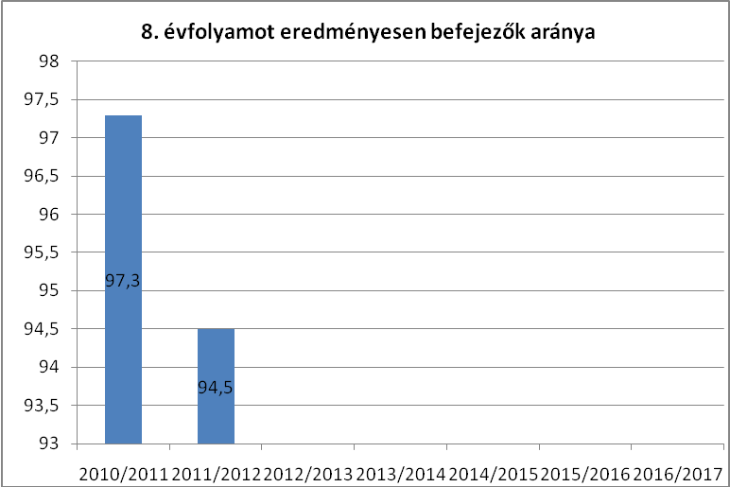
Forrás: KIR, Önkormányzati és intézményfenntartói, tankerületi adat

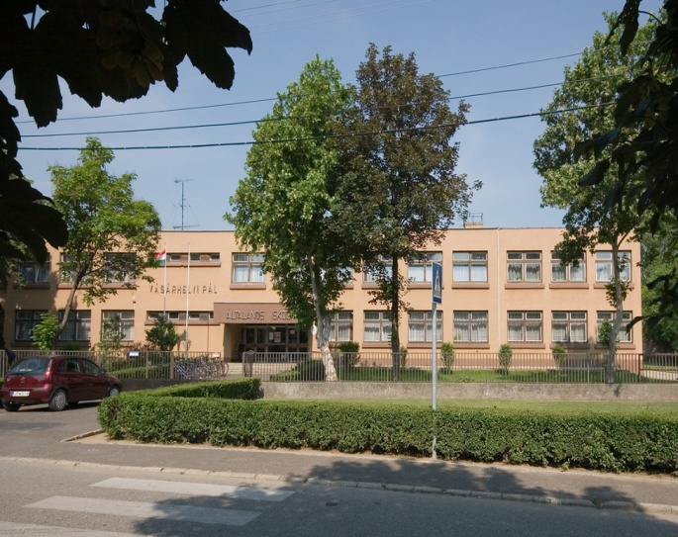
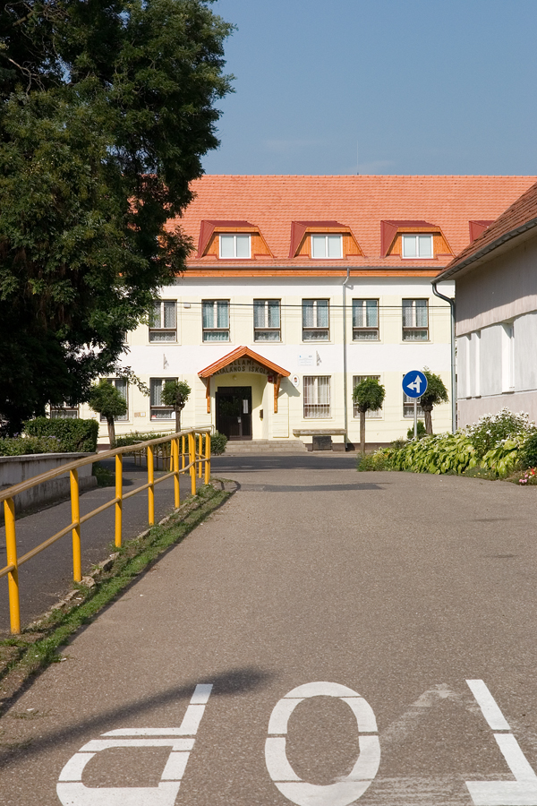
Az intézmény pedagógusai objektív körülmények hatására már évekkel korábban felismerték, hogy a nevelő-oktató munka eredményes végzése érdekében – a kor és a közvetlen iskolai, társadalmi környezet elvárásainak megfelelve – a hátrányos helyzetű tanulókkal való kiemelt tervszerű foglalkozás megszervezése megkerülhetetlen feladat.

Vásárhelyi Pál Általános Iskola Zólyom úti és Móricz Zsigmond úti iskolaépülete

József Attila Gimnázium és Szakképző iskola

A polgári József Attila Gimnázium és Szakképző Iskola a 4 és 5 évfolyamos nappali rendszerű képzés mellett a felnőttoktatás esti munkarend szerinti formája is jelen van. Többcélú intézményként, a gimnáziumi feladatellátás mellett szakközépiskolai és szakiskolai feladatellátás is megvalósul.

Az intézménybe járó tanulói létszáma a 2012. októberi statisztika alapján: 648 fő melyből gimnáziumi képzésben, 245 fő szakközépiskolai képzésben 5 fő , illetve szakképzésben 403 fő részesül.
A mindennapos testneveléshez a testnevelési célú helyiségek – a jelenlegi osztályok számát figyelembe véve- középtávon elegendőek.
A pedagógus létszámadatok és az életkori megoszlás alapján a humánerőforrás középtávon 100 %-os arányban biztosított.

Forrás: önkormányzati adat

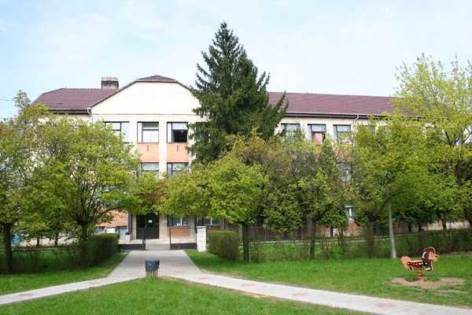
József Attila Gimnázium és Szakképző Iskola

4.5 Következtetések: problémák beazonosítása, fejlesztési lehetőségek meghatározása.

A gyerekek helyzete, esélyegyenlősége vizsgálata során településünkön

beazonosított probléma | fejlesztési lehetőségek
Nagy arányú a HH-s és HHH-ás gyermekek lemorzsolódási aránya. | Egész-napos iskola bevezetése.  Prevenciós módszerek kidolgozása.  Egyéni fejlesztés.  A gyerekek tanulásra való motiválása.  Hatékony pedagógiai módszerek, tanulást segítő programok alkalmazása. pl. egyéni felzárkóztatás, pályaorientációs programok biztosítása.

5. A nők helyzete, esélyegyenlősége
5.1 A nők gazdasági szerepe és esélyegyenlősége

A nők teszik ki a népesség felét, és sajátos problémáik alapvető társadalmi kérdéseket érintenek. 2003-ban Magyarországon a 15-64 éves nők 51%-a, a férfiak 63%-a volt foglalkoztatott. A nők munkahelyi hierarchi-ában elfoglalt helye úgy jellemezhető, hogy minél lejjebb megyünk a foglalkozások rangsorában, annál több nőt találunk az alacsonyabb keresetet jelentő és alacsonyabb presztízsű állások betöltői között, a vertikális szegregáció erősödésére utal a női vezetők rendkívül alacsony aránya. A nők és a férfiak munkaerő-piaci esélyegyenlőségének alapvető feltételei közé tartoznak a családi és munkahelyi kötelezettségek összehangolását lehetővé tevő családtámogatási ellátások, az elérhető és megfelelő minőségű gyermekgondozási, illetve a gondozásra szoruló családtag ellátását segítő szolgáltatások, valamint a családi kötelezettségeket rugalmasan figyelembe vevő munkaszervezetek és foglalkoztatási formák elterjesztése.
A közösségi esélyegyenlőség akcióprogram céljai között szerepel a gazdasági és szociális szférában a nők és férfiak esélyegyenlőségének érvényesítése, valamint a munka és a családi élet összeegyeztetése mind a férfiak, mind a nők számára. Az Önkormányzat, mint munkáltató eleget tesz az egyenlő munkáért egyenlő bér követelményének.

E célok megvalósulását példamutatásával tudja segíteni, hiszen szükséges az a tudatformálás és szemléletváltás, amely ezen a területen is biztosítja az esélyegyenlőséget.

- foglalkoztatás és munkanélküliség a nők körében

Tapasztalataink szerint a nők között is kiemelten hátrányos helyzetben vannak
- a 45 év feletti nők a változó képzettségi követelmények,
- a pályakezdők a szakmai tapasztalat hiánya,
- a gyesen lévő, illetve a kisgyermekes anyukák a munkából való kiesés miatt.
A veszélyeztetett korcsoportba tartozó nők foglalkoztatása különös figyelmet és támogatást igényel. Az anyagi kiszolgáltatottságukat fokozza, hogy sokan nem tudják felmutatni a nyugdíjjogosultsághoz szükséges ledolgozott munkaidőt.

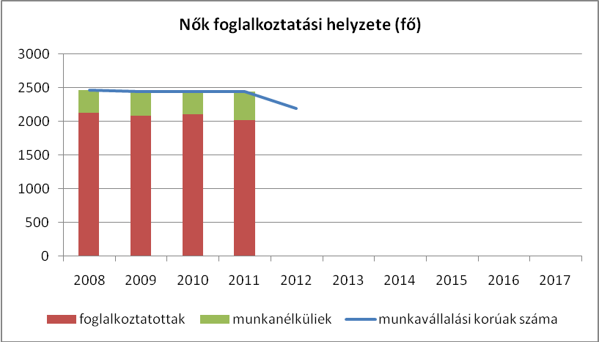
Foglalkoztatás és munkanélküliség a nők körében

b) nők részvétele a foglalkoztatást segítő és képzési programokban

Mivel jellemzően nem a településen indulnak az átképző programok, a nők részvétele még kétségesebb, mint a férfiaké az ilyen jellegű tanfolyamokon. Az egész napos távollét, a család mindennapjait változtatja meg, ezért ezt kevesen vállalják. Jelenleg a TKKI segítségével próbálunk helyben induló kompetenciafejlesztő képzést indítani 2 x 18 fő csoportokban.

c) alacsony iskolai végzettségű nők elhelyezkedési lehetőségei

Alacsony iskolai végzettséggel akár nőnek, akár férfinak meglehetősen csekély a lehetőség. A legtöbb alacsonyan kvalifikált nőt a közfoglalkoztatásban foglalkoztatják szakértelmet nem igénylő munkakörökben.

d) Hátrányos megkülönböztetés a foglalkoztatás területén
A munkavállalóknak nemétől függetlenül joga van ahhoz, hogy egyenlő értékű munkáért egyenlő bért kapjon. A két nemet az egyenlő versenyfeltételek biztosítása mellett egyenlő bánásmód is megilleti. szükséges a női esélyegyenlőség érdekében a nőkre szabott foglalkoztatási programok kezdeményezése, családbarát munkahelyek létrehozása, a család és a munkahely összeegyeztetésének biztosítása érdekében, a gyermekvédelmi és gyermekjóléti szolgáltatások fejlesztése a 0-3 éves korosztály napközbeni felügyeletének biztosításával. A szociális biztonsági rendszerek megfelelő kialakítása, szülői szabadság biztosítása a terhes nők a gyermekágyas és szoptatós anyák munkahelyi biztonságának javítása.

5.2 A munkaerő-piaci és családi feladatok összeegyeztetését segítő szolgáltatások (pl. bölcsődei, családi napközi, óvodai férőhelyek, férőhelyhiány; közintézményekben rugalmas munkaidő, családbarát munkahelyi megoldások stb.)

A köztudatból, és így a munkahelyekről is hiányzik még a családbarát, a rugalmas munkaidő kifejezéseknek még az értelmezése is. A munkáltató elvárja, hogy a munkavállaló mindig a maximumot teljesítse, nem igazán van jelentősége annak, hogy esetleg milyen családi problémákkal kell megbirkózniuk még a nőknek.
Nem jellemző az un. atipikus foglalkoztatás településünkön, sőt a környező városokban, munkahelyeken sem. Jó esetben megengedő akkor is a munkaadó, ha a gyesről visszatérő anyát először 4 órában foglalkoztatja, ezzel segítve a gyermek nevelési intézménybe szokatását.

5.3. Családtervezés, anya- és gyermekgondozás területe

A családtervezés, anya- és gyermekgondozás a védőnői hálózat szakmai munkájában jelenik meg. Ennek során a szociálisan nehéz helyzetben élő várandós anya és gyermekekre fokozott figyelmet fordítanak. A leendő szülők számára a gyermekgondozással kapcsolatos ismeretek átadását már várandós korban kezdik meg: tanfolyamok, beszélgetések, családlátogatások formájában. Segítséget nyújtanak a családi-, szociális juttatások megismerésében és a hozzá tartozó nyomtatványok kitöltésében. Családtervezéssel kapcsolatban a gyermekek felvilágosítására alapvetően az iskolában kerül sor.
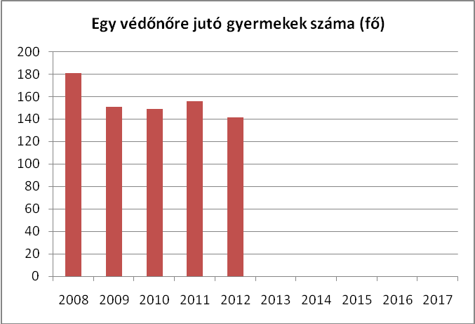

5.4. A nőket érő erőszak, családon belüli erőszak

Jellemzően az erőszak jó része a családban marad, hiszen a nőket, illetve a családokat érő erőszakos cselekedetek nagy része ma még felderítetlen. A gyermekvédelmi, szociális szolgáltatások, a védőnői hálózat, a rendőri tevékenység eredményeként, a jelzőrendszerek alapján egyre több esetre derül fény, egyre többen tudják, hogy problémáikkal hova fordulhatnak segítségért.

5.5. Krízishelyzetben igénybe vehető szolgáltatások
Megállapítható, hogy településen nincs olyan szervezet, amely a nők érdekvédelmére alakult volna.
A településen nővédelmi szakellátások nem találhatók. A krízishelyzetbe került nők megsegítése a családsegítő szolgálat keretében történik. Itt működik szülő klub, baba-mama klub, és mentakör. Jellemzően ezeket a szolgáltatásokat is kevesen veszik igénybe. A munkanélküliség aránya körükben magasabb, ez össztársadalmi probléma, amelyen komplex programokkal lehetne enyhíteni.

5.6. A nők szerepe a helyi közéletben
Önkormányzat példamutatással hívja fel a figyelmet a nők társadalmi szerepvállalásának erősítésére. Önkormányzati képviselők körében 2 nő található, a bizottságban 5 nő. A Hivatal középvezetőinek közel 70 %-a nő. Ha az önkormányzati intézmény hálózat felső vezetését vizsgáljuk, akkor 70 %-a nő.

5.7. A nőket helyi szinten fokozottan érintő társadalmi problémák és felszámolásukra irányuló kezdeményezések

A roma nők, a kisgyermeket nevelő, a sokgyermekes, vagy gyermeküket egyedül nevelő anyák, valamint a 45 év feletti nők különösen, többszörösen is hátrányos helyzetben vannak a munkaerőpiacon. Ennek oka egyebek között a magyar társadalom hagyományos családmodelljében keresendő: még ma is sokan vallják, hogy a nők helye a ház körül, a családban van, nem a munkaerőpiacon. Ezt a szemléletet tovább súlyosbítják a nőkkel kapcsolatos negatív sztereotípiák. Ezek felszámolására irányuló kezdeményezések még országos szinten is gyermekcipőben járnak,

5.8 Következtetések: problémák beazonosítása, fejlesztési lehetőségek meghatározása.

A nők helyzete, esélyegyenlősége vizsgálata során településünkön

beazonosított probléma | fejlesztési lehetőségek
A nők gazdasági függése, kiszolgáltatottsága egyszerre oka és következménye a munkaerőpiaci esélyegyenlőtlenségnek | A foglalkoztatott az inaktív és a munkanélküli női lakosság főbb demográfiai adatainak áttekintése

6. Az idősek helyzete, esélyegyenlősége
Az Európai Parlament és a Tanács döntése alapján a 2012-es év „az aktív idősödés és a nemzedékek közötti szolidaritás” európai éve. E kezdeményezés igyekszik ráirányítani a figyelmet arra, hogy Európában minden eddiginél hosszabb ideig élnek az emberek, és idősebb éveiket is egészségesebben töltik, mint korábban. Rámutat emellett arra is, hogy mindez lehetőségeket tartogat számunkra. A tevékeny, aktív időskor nagyon fontos a nemzedékek közötti szolidaritás fenntartásában, azokban a társadalmakban, amelyekben egyre több az idős ember.

Polgár Város Önkormányzata évek óta kiemelt feladatának tekinti a helyi szintű „idősbarát” politika kialakítását. Ennek érdekében különös figyelemmel kezeljük az idős lakossággal történő együttműködést, az időskorú emberek életkörülményeinek figyelemmel kísérését, az idősek aktivitásának megőrzését, szükség esetén a róluk való gondoskodást.
Eddig 3 alkalommal rendeztük meg az Idősek Napját önkormányzati szinten, melyen jelentősen képviseltette magát az idősebb korosztály.

A közelmúltban az idősebb korosztály rendezvényein igényként vetődött fel egy, az érintett korosztály sorsával, problémáival foglalkozó grémium létrehozása. A város működtetése során nem nélkülözhetjük e generáció ismeretét, tudását, élettapasztalatait, hogy a sajátságos élethelyzetben lévő, létszámában egyre növekvő réteg helyzetét az önkormányzat kezelni tudja. A fentiek ismeretében hozta létre Polgár Város Önkormányzata 2012. év áprilisában a Polgári Idősügyi Tanácsot. Az Idősügyi Tanács Polgár Város Önkormányzata mellett működő konzultatív, véleményező, javaslattevő testület.

Az Idősügyi Tanács fő feladatai:
- Az időskorú polgárok életkörülményeit közvetlenül érintő országos és helyi jogszabályok, illetve más döntések előkészítésének szakaszában állásfoglalás kialakítása, a tervezett intézkedések kapcsán javaslattétel.
- Közreműködés Polgár Város Idősügyi Koncepciójának kialakításában és folyamatos megvalósításában.
- Az idős polgárok érdekeinek védelme, ennek érdekében a szükségletek feltárása, fórum megteremtése problémáik ismertetésére, megfogalmazására és javaslataik összegyűjtésére. Az időskorúakat érintő kérdésekben önálló javaslatok készítése.
- A településen élő idősek információval való ellátása, az érintettek közötti kommunikáció elősegítése, a megfogalmazott észrevételek továbbítása az önkormányzat felé.
- A Polgár Város Képviselő-testületének tájékoztatása a városban élő idős emberek élethelyzetének alakulásáról és az éves feladatok teljesítéséről, valamint az Idősügyi Tanács munkájáról.
- Közreműködés az időseket érintő programok, rendezvények, események megszervezésében.
- Fórumot teremteni az időseknek problémáik elmondásához és javaslataik ismertetéséhez
- Idősek, idősügyi szervezetek támogatására vonatkozóan javaslattételi lehetőségük van.
- Az idősek érdekében végzett tevékenységek összehangolása.

A Polgári Idősügyi Tanács létszáma 7 fő, tagjai:
- A városunkban működő három nyugdíjas szervezet által javasolt 1-1 személy
- A Szociális és Egészségügyi Bizottság elnöke, vagy a bizottság által javasolt személy
- A polgármester által felkért 2 fő köztiszteletben, közéleti múlttal rendelkező nyugdíjas személy.
- Polgár Város mindenkori polgármestere, aki egyben az Idősügyi Tanács elnöke tisztét is betölti.

6.1 Az időskorú népesség főbb jellemzői (pl. száma, aránya, jövedelmi helyzete, demográfiai trendek stb.)

Az időskorúak családi állapotára jellemző, hogy korban előrehaladva fokozatosan csökken a házasok, és növekszik az özvegyek aránya.
A demográfiai folyamat jellemzőit az alábbiakban foglalhatjuk össze:
– növekszik az átlagéletkor,
– magasabb a középkorúak halandósága,
– nők hosszabb élettartama

Az időskorban jellemző megbetegedések - a daganatok, keringési zavarok, szív- és érrendszeri megbetegedések, ízületi problémák - mellett pszichés problémák is jelen vannak. Az idős ember egyedül marad, izolálódik, szellemi és fizikai aktivitása hanyatlik, önellátási képessége beszűkül. Ez nagyon sok embernél okoz pszichés megbetegedéseket. Különösen gyakori a depresszió és a dementia kialakulása. Jellemző, hogy a betegségek általában együttesen fordulnak elő, különösen 70 éves kor fölött jellemzőek a súlyos, krónikus megbetegedések és az előrehaladott dementia.

6.2 Idősek munkaerő-piaci helyzete

a) Az idősek, nyugdíjasok jövedelmi helyzetére tekintettel az egészségesek szívesen végeznének jövedelemkiegészítő tevékenységet. Erre esély, a munkaerő-piacon nincs, kivétel, ha speciális tudással rendelkezik. Ez évben az 1700/2012. Kormányhatározat a közszférában csak június 30-ig ad lehetőséget a nyugdíj melletti munkavégzésre. A versenyszférában és a reálszférában sem jellemző településünkön a nyugdíjaskorúak foglalkoztatása. A bértámogatások zömmel a 25 és 55 év közöttiek, valamint az 55 év felettiek támogatásáról szól, a nyugdíjas foglalkoztatást egyetlen munkaügyi intézkedés sem támogatja.

b) Tevékeny időskor (pl. élethosszig tartó tanulás, idősek, nyugdíjasok foglalkoztatásának lehetőségei a közintézményekben, foglalkoztatásukat támogató egyéb programok a településen)

A szolgáltatások elérhetőek a nyugdíjas korosztály számára. A művelődési központ rendszeresen szervez színházlátogatásokat, kirándulásokat számukra. Évente megrendezik a Nagyszülők és unokák találkozóját a könyvtárban.

A Családsegítő Szolgálat és a könyvtár biztosít lehetőséget az időseknek az internethasználatra.

Tevékeny időskorra vonatkozó elemzésünk a 6.4 pontban lelhető fel. Egyéb releváns információval nem rendelkezünk.

6.3 A közszolgáltatásokhoz, közösségi közlekedéshez, információhoz és a közösségi élet gyakorlásához való hozzáférés

Önkormányzatunk második ízben pályázik az „Idősbarát önkormányzat” címre, hiszen a Képviselő-testület kiemelten kezeli az időseket, és intézményein keresztül biztosítja az aktív bekacsolódásukat a közéletbe.

A helyi közszolgáltatások terén az idősekkel való foglalkozás magas színvonalú. Az egészségügyi, szociális, közművelődési és egyéb szolgáltatások egy része a város minden állampolgára részére biztosított, egy része kor alapján az időskorúak részére szerveződik. Településünkön a szolgáltatások köre rendkívül színes képet mutat. Az önkormányzat eleget tesz minden kötelező feladatának és emellett önként vállalt intézkedéseket is biztosít. Támogatja a szociális étkeztetés és házi segítségnyújtás térítési díját, a kommunális adóra és talajterhelési díjra kedvezményt állapít meg.

Jellemző a városban megjelenő szolgáltatásokra, hogy egymásra épülnek, az egyes ellátások személyre szabottak és egyéni szükséglet felmérésen alapulnak. A személyre szabott szolgáltatások biztosítását a helyi ellátórendszeren belüli koordináció, együttműködés biztosítja.
Alapvető célunk az aktív életvitel biztosítása, hiszen az aktivitással kivédhető a feleslegessé válás érzése.

Az egészségügyi ellátást segíti a 2011. májusában átadott Térségi Járóbeteg Szakellátó Központ, az ott működő nappali kórház, a fizioterápiás és mozgáskoordinációt javító részleg, valamint az otthoni szakápolás.
A kötelező alapellátásokon túl a személyes gondoskodást kiegészíti az az újszerű kezdeményezés, melyet Polgár Város Önkormányzata a 2013. évi Startmunka keretében egy újszerű kezdeményezést indított. Értékteremtő projektünk során szociális segítőket alkalmazunk azon idős, egyedülélő vagy egyszerűen csak segítségre szoruló polgári lakosok részére, akik igénylik a ház körüli teendők ellátásában a közreműködést.
A ház körüli teendők ellátása az alábbi feladatokból állhat:
- lakókörnyezet rendbetétele (takarítás, ablaktisztítás, fűnyírás, kertrendezés)
- mosás, vasalás – helyszínen vagy a szociális segítő közreműködésével tisztítóhelyen
- vérnyomás, vércukormérés
- bevásárlás, gyógyszerfelíratás, gyógyszerkiváltás, csekkbefizetés.
A fenti szolgáltatások minden igénylő részére térítésmentesek.

A fenti tevékenységek elvégzéséhez 6 fő szociális kisegítő áll rendelkezésre.
Az újszerű kezdeményezés március hónapban került megszervezésre, áprilistól lehet igénybe venni a szolgáltatásokat. Jelenleg 46 fő ellátásában segítünk, de az igények száma több lenne.

6.4 Az időseket, az életkorral járó sajátos igények kielégítését célzó programok a településen

A idős lakosság programjainak szervezésében nagy szereppel bírnak a nyugdíjas klubok, melyből 3 működik a településen: Köztisztviselők és Közalkalmazottak Nyugdíjas Klubja, Polgári Nyugdíjasok Klubja Egyesület, valamint a TVK Alkalmazottak Nyugdíjasok Klubja. A létszámuk 600 fő körül mozog. Az idejüket itt töltő nyugdíjasok vonzzák magukkal szomszédjaikat, baráti körüket, tehát a rendezvényeken résztvevő nyugdíjas korú személyek száma jóval több. Mindhárom klubnak megvannak a hagyományőrző programjaik, rendezvényeik, ugyanakkor a városi rendezvények szervezésében, lebonyolításában is tevékenyen résztvesznek: BELÁHAPI fesztivál, karácsonyváró, újévköszöntő.

6.5 Következtetések: problémák beazonosítása, fejlesztési lehetőségek meghatározása.

Az idősek helyzete, esélyegyenlősége vizsgálata során kerületünkben
beazonosított probléma | fejlesztési lehetőségek
Magas az egyedül élők aránya. Érdekükben nem működik hatékonyan a közösségi szolidaritás | Adatbázis kialakítása, folyamatos frissítése, különös tekintettel a kiemelt figyelmet igénylő (egyedülélő) lakosokra.

7. A fogyatékkal élők helyzete, esélyegyenlősége

7.1 A településen fogyatékossággal élő személyek főbb jellemzői, sajátos problémái

Fogyatékos személy: aki érzékszervi, így különösen látásszervi, hallásszervi, mozgásszervi, értelmi képességeit jelentős mértékben vagy egyáltalán nem birtokolja, illetőleg a kommunikációjában számottevően korlátozott, és ez számára tartós hátrányt jelent a társadalmi életben való aktív részvétel során (lásd A fogyatékos személyek jogairól és esélyegyenlőségük biztosításáról szóló 1998. évi XXVI. törvény 4. §-át). A fogyatékkal élők munkaerőpiacon való megjelenésének előmozdítása érdekében szükséges a fogyatékkal élők számára az akadálymentes környezet kialakítása, továbbá a közlekedési nehézségek miatt a távmunka lehetőségének biztosítása. A szociális ellátások területén a fogyatékossággal élő személyek esetében a saját lakókörnyezetben történő segítségnyújtás kap prioritást.
A fogyatékos népességen belül továbbra is a mozgássérülteké a legnagyobb csoport, a társadalom életének szinterein való megjelenésük alapfeltétele az akadálymentesítés.

- fogyatékkal élők foglalkoztatásának lehetőségei, foglalkoztatottsága

Magyarországon az 1990-es évtizedben jelentősen visszaesett a foglalkoztatottság, és ez a fogyatékos emberek munkaerő-piaci helyzetére is hatással volt. A foglalkoztatottak aránya Magyarországon a fogyatékkal élők körében 2001. évi népszámlálás adatai szerint 9 százalékra csökkent.

- hátrányos megkülönböztetés a foglalkoztatás területén

Polgáron közel 600 fő tagja a Hajdú-Bihar Megyei Mozgáskorlátozottak Egyesületének. A civil szervezet érdemben nem tud érdekképviseletet ellátni. Az érdekképviseleti szervezetekkel tovább kell bővíteni az együttműködési formákat. Jelenleg csupán havi egy alkalommal tartanak a településen fogadóórát.
Az önkormányzat és intézményei a lehetőséghez képest foglalkoztatja a csökkent munkaképességű személyeket. A munka elősegíti a személyiség fejlődését, meghatározott státuszt és elismertséget biztosít. Lehetővé teszi a társadalmi kapcsolatok kialakulását és a társadalomba való beilleszkedést.

c) önálló életvitelt támogató helyi intézmények, szolgáltatások, programok

Nincs releváns adat.

7.2 Fogyatékkal élő személyek pénzbeli és természetbeni ellátása, kedvezményei

A 2013. évben bekövetkezett jogszabályi változások miatt csökkent e személyek ellátása. Szigorodtak a közlekedési kedvezmények, a gépjármű adókedvezmények és a munkaképesség csökkenésének megállapítására vonatkozó rendelkezések is. A fenti szigorítások miatt nem lehet hagyatkozni a rendelkezésre álló nyilvántartásokra, hisz azok már nem a valós helyzetet mutatják.
Csökkent a nyilvántartott létszám, ugyanakkor az egészségügyi állapot nem javult.
7.3 A közszolgáltatásokhoz, közösségi közlekedéshez, információhoz és a közösségi élet gyakorlásához való hozzáférés lehetőségei, akadálymentesítés

a) települési önkormányzati tulajdonban lévő középületek akadálymentesítettsége
A fogyatékkal élő személyeken kívül az akadálymentes környezetnek haszonélvezői a kisgyermekes, babakocsival közlekedő szülők, a beteg és idős emberek. Az esélyegyenlőség szempontjainak vizsgálatánál két tényező kerül értékelésre: - az építési beruházások esetében a fizikai akadálymentesítés, a többi fejlesztés esetében a fogyatékkal élők számára biztosított infó-kommunikációs hozzáférés az eszközök, szolgáltatások használatához (vakbarát számítógépes és egyéb eszközök, könnyen érthető kommunikáció, stb.

Az önkormányzat intézményei részben akadálymentesítettek. Rámpával, akadálymentes feljáróval rendelkeznek, lifttel azonban nem.
A PÉTEGISZ Járóbeteg Szakellátó Központ teljes mértékben akadálymentesített. A polgármesteri hivatal, a művelődési központ a városközpont rehabilitációs beruházás befejezését követően válik teljesen akadálymentessé.

b) közszolgáltatásokhoz, kulturális és sportprogramokhoz való hozzáférés lehetőségei, fizikai, információs és kommunikációs akadálymentesítettség, lakóépületek, szolgáltató épületek akadálymentesítettsége

A közösségi autóbusz-közlekedés támogatása című projekt megvalósítása után az autóbuszmegálló és környéke is akadálymentesített lesz.

c) munkahelyek akadálymentesítettsége

Jellemzően nem akadálymentesek a munkahelyek, legtöbben a pályázati lehetőségekre várnak.

d) közösségi közlekedés, járdák, parkok akadálymentesítettsége
Közigazgatási területünkön az utak – járdák minősége erősen kifogásolható ebből a szempontból.

f) pozitív diszkrimináció (hátránykompenzáló juttatások, szolgáltatások)

Legfontosabb célunk a fogyatékkal élők feltétel nélküli elfogadása. Ehhez mérten kell a hátránykompenzáló juttatások körét kidolgozni, a szolgáltatásokat bővíteni.

7.4 Következtetések: problémák beazonosítása, fejlesztési lehetőségek meghatározása

A fogyatékkal élők helyzete, esélyegyenlősége vizsgálata során településünkön

beazonosított problémák | fejlesztési lehetőségek
Megfelelő adatbázis hiánya | Beavatkozási területek szerinti adatbázis létrehozása

8. Helyi partnerség, lakossági önszerveződések, civil szervezetek és for-profit szereplők társadalmi felelősségvállalása
Polgár a korábbi partnerség alapú tervezési gyakorlatnak megfelelően kiemelt figyelmet fordít arra, hogy a helyi társadalmat intenzíven bevonja a várost érintő programok kidolgozásába és megvalósításába egyaránt. A helyi lakosság nagy számban vesz részt a civil szervezetek programjain. Az Önkormányzat helyi rendeletben meghatározottak szerint pályázati úton támogatja a szervezeteket, azok rendezvényeit.
Jelentős civil szervezetek a településen:
Polgárőrség, Önkéntes Tűzoltó Egyesület Vöröskereszt, Lokálpatrióta Mozgalom, Nyugdíjasok Klubja Egyesület, Közalkalmazottak, Köztisztviselők Nyugdíjas Klubja, TVK Dolgozók Nyugdíjas Klubja, Foltvarrókör, Árvácska Népdalkör és Citeraegyüttes, Római Katolikus Karitasz, Méhészegyesület, Morotva Vadásztársaság, Pillangó Vadásztársaság, Sportegyesületek, Lovas Hagyományőrző Egyesület, Életvirága Egészségmegőrző Egyesület.
Az önkormányzat működteti a Polgár Városért Alapítványt, valamint a Polgári Idősügyi Tanácsot.

Az önkormányzati döntések előkészítésébe bevonjuk a szervezeteket. A civil szervezetek függetlenségét elismerjük és tiszteletben tartjuk. Partneri viszonyt alakítottunk ki velük. Az együttműködésnek köszönhetően az önkormányzati rendezvényeken aktívan vesznek részt a szervezetek. Az egyházak részt vesznek pályázatainkon, a nagy felújításokat is anyagilag támogatjuk (kálvária-domb, templomkerti szobrok).

A város hazai kapcsolatrendszerének fontos eleme a kistérségi településekkel való szoros együttműködés, egyes területeken közös feladatellátás.
- Polgári Többcélú Kistérségi Társulás /PTKT/
- Kistérségi Járóbeteg szakellátó / PÉTEGISZ Zrt./
- Térségi Integrált Szakképző Társulás /TISZK/
- Hajdúsági Hulladékgazdálkodási Társulás /HHT/
- Térségi Temetkezési Vállalkozás /KORPUSZ Kft./
- Hajdúkerületi és Bihari Viziközmű Zrt.
A város szakmai szervezeti és egyesületi kapcsolatai
- Települési Önkormányzatok Országos Szövetsége (TÖOSZ)
- Észak-alföldi Termál Klaszter Egyesület
- Jegyzők Országos Szövetsége (JOSZ)
- Hajdúvárosok Szövetsége

A civil szervezetek célcsoportokkal kapcsolatos esélyegyenlőségi tevékenysége lefedi a hátrányos helyzetű gyermekek oktatásának, tehetségfejlesztésének, rehabilitációjának támogatásától kezdve az időkorúak kulturálódásáig, a hagyományőrzésen át a lakosság egészségi állapotának fejlesztéséig az alapvető közszolgáltatások (oktatás, egészségügy, szociális szolgáltatások, kultúra, művelődés, közrend, közbiztonság) ágazataiban lehetséges esélyegyenlőséget támogató szolgáltatások körét.

9. A helyi esélyegyenlőségi program nyilvánossága
a) A helyzetelemzés adatszolgáltatásában részt vettek a településen dolgozó szociális, egészségügyi, gyermekjóléti, oktatási szakemberek. Módszere az online kapcsolattartás az egyes esélyegyenlőségi csoportokkal kapcsolatos problémák feltárására, majd program tervezet véleményezésére koncentrálódott. A teljes tervezet az Önkormányzat a honlapján, www.polgar.hu közzétételre kerül, így állampolgárok is véleményt mondhattak. A honlapon az elfogadott dokumentum hozzáférhető lesz, amely alapján az esélyegyenlőség folyamatokat, intézkedéseket megismerik és így biztosított lesz a megvalósítás folyamatos ellenőrzése. A PolgárTárs újságban folyamatosan tájékoztatjuk a lakosságot a programról és azok megvalósításáról.

A nyilvánosság folyamatos biztosítása érdekében kétévente tájékoztatjuk a program megvalósításában elért eredményekről, a monitoring eredményeiről a település döntéshozóit, tisztségviselőit, az intézmények, szülők és az együttműködő szakmai és társadalmi partnerek képviselőit. Az eredményekre felhívjuk a figyelmet az önkormányzat különböző rendezvényein, beépítjük kiadványainkba, a tolerancia, a befogadás, a hátrányos helyzetűek támogatásának fontosságát igyekszünk megértetni a lakossággal, a támogató szakmai és társadalmi környezet kialakítása érdekében.

b) Monitoring és visszacsatolás
A Helyi Esélyegyenlőségi Program megvalósulását, végrehajtását a HEP Fórum ellenőrzi, és javaslatot készít a HEP szükség szerinti aktualizálására az egyes beavatkozási területek felelőseinek, illetve a létrehozott munkacsoportok beszámolóinak alapján.
HEP-fórum folyamatos működtetése.

Polgár Város települési esélyegyenlőségi helyzetelemzésének és programjának monitoring vizsgálata az alábbiak szerint történik:

1./ Az intézmények kétévente beszámolóikban értékelik az esélyegyenlőségi program megvalósítását.
Felelős: intézményvezetők
Határidő: aktuális év október 30., első alkalommal 2015. évben

2./ A képviselő-testület az intézményi beszámolók alapján kétévente értékelést készít.
Felelős: jegyző
Határidő: aktuális év december 31., első alkalommal 2015. évben.

3./ Az értékelést minden érintett intézmény megkapja, melyek fejlesztési területeit éves tervezésénél figyelembe veszi.
Felelős: jegyző, intézményvezetők
Határidő: első alkalommal 2015. évben.

A helyzetelemzés megállapításainak összegzése
Célcsoport | Következtetések
Célcsoport | problémák beazonosítása  rövid megnevezéssel | fejlesztési lehetőségek meghatározása  rövid címmel
Romák és/vagy mélyszegény-ségben élők | Nagy létszámú regisztrált munkanélküli | A munkanélküliek arányának országos átlag alá történő csökkentése.
Gyermekek | Nagy arányú a HH-s és HHH-ás gyermekek lemorzsolódási aránya. | Egész-napos iskola bevezetése.  Prevenciós módszerek kidolgozása.  Egyéni fejlesztés.  A gyerekek tanulásra való motiválása.  Hatékony pedagógiai módszerek, tanulást segítő programok alkalmazása. pl. egyéni felzárkóztatás, pályaorientációs programok biztosítása
Idősek | Magas az egyedül élők aránya. Érdekükben nem működik hatékonyan a közösségi szolidaritás . | Adatbázis kialakítása, folyamatos frissítése, különös tekintettel a kiemelt figyelmet igénylő (egyedülélő) lakosokra.
Nők | A nők gazdasági függése, kiszolgáltatottsága egyszerre oka és következménye a munkaerőpiaci esélyegyenlőtlenségnek | A foglalkoztatott az inaktív és a munkanélküli női lakosság főbb demográfiai adatainak áttekintése
Fogyatékkal élők | Megfelelő adatbázis hiánya | Beavatkozási területek szerinti adatbázis létrehozása

A beavatkozások megvalósítói
Célcsoport | Következtetésben megjelölt  beavatkozási terület, mint  intézkedés címe, megnevezése | Az intézkedésbe bevont  aktorok és partnerek  – kiemelve a felelőst
Romák és/vagy mélyszegény-ségben élők | Helyi foglalkoztatási eszközök felmérése | Önkormányzat, Munkaügyi szervek,  Felelős: jegyző
Gyermekek | A HH-ás HHH-ás gyermekek lemorzsolódásának csökkentése | Köznevelési intézmények,  Gyermekvédelmi felelősök,  Gyermekjóléti Szolgálat,  Önkormányzat,  Felelős: jegyző
Idősek | Magas az egyedül élők aránya. Érdekükben nem működik hatékonyan a közösségi szolidaritás. | Önkormányzat, szociális és egészségügyi intézmények, civilszervezetek,  Felelős: Jegyző
Nők | A foglalkoztatott az inaktív és a munkanélküli női lakosság főbb demográfiai adatainak áttekintése | Civil szervezetek,  Munkaügyi Központ,  Kistérségi Szolgáltató Központ,  Önkormányzat,  Felelős: jegyző
Fogyatékkal élők | Beavatkozási területek szerinti adatbázis létrehozása. | Önkormányzat, civilszervezetek,  szociálpolitikai kerekasztal , Felelős: jegyző

Jövőképünk

Olyan településen kívánunk élni, ahol a romák a társadalmi elvárásoknak megfelelően beilleszkednek.
Fontos számunkra, hogy a mélyszegénységben élők életkörülményein javítani tudjunk.
Kiemelt területnek tartjuk a gyermekek tehetséggondozását, és képességfejlesztését.
Folyamatosan odafigyelünk az idősek és egyedülállók biztonságára, mentális állapotára.
Elengedhetetlennek tartjuk a nők esetében az atipikus foglalkoztatási formák bevezetését.
Különös figyelmet fordítunk a fogyatékkal élők társadalmi elfogadtatására.

Romák és mélyszegénységben élők

Intézkedés címe: | Helyi foglalkoztatási eszközök felmérése
Feltárt probléma  (kiinduló értékekkel) | A településen a regisztrált munkanélküliek aránya az országos átlag (14 %) fölötti.
Célok -  Általános megfogalmazás és rövid-, közép- és hosszútávú időegységekre bontásban | A munkanélküliség országos átlag (14 %) alá csökkentése.  Rövidtávú: kompetenciamérés, kompetenciafejlesztés  Középtávú: foglalkoztatottság fejlesztése  Hosszútávú: önkormányzat által szervezett foglalkoztatási formák kiszélesítése.
Tevékenységek  (a beavatkozás tartalma) pontokba szedve | - Kompetenciamérés, képzés  - Újtípusú szakképzési formák megszervezése  - Szociális szövetkezet működtetése a regisztrált álláskeresők részvételével
Résztvevők és  felelős | regisztrált álláskeresők, önkormányzat munkatársai, jegyző
Partnerek | munkaügyi szervek, képzést nyújtó szervek, szociális szövetkezet
Határidő(k) pontokba szedve | Rövidtávú: 2013. december 31.  Középtávú: 2014. június 30.  Hosszútávú: 2015. június 30.
Eredményességi mutatók és annak dokumentáltsága, forrása  (rövid, közép és hosszútávon), valamint fenntarthatósága | Rövidtávú: képzésben való résztvevők számának 10 %-al való növelése  Középtávú: szakképzettek arányának 10 %-al való növelése az új típusú szakmák terén pl. gyógynövénygyűjtés, termesztés-feldolgozás  Hosszútávú: a regisztrált álláskeresők aránya (14 %) az országos átlag alá csökken (10 %)  Az intézkedés önkormányzati döntésekkel fenntarthatóvá válik.
Kockázatok  és csökkentésük eszközei | Motivációhiány, társadalmi mobilitás alacsony foka,  Képzés idejére anyagi támogatás, képzés helyszíne a település legyen, ahol a célcsoport él.
Szükséges erőforrások | Pályázati lehetőségek, a képzések személyi és tárgyi feltételei, pénzügyi fedezet

Gyermekek

Intézkedés címe: | A HH-ás HHH-ás gyermekek lemorzsolódásának csökkentése
Feltárt probléma  (kiinduló értékekkel) | Nagy arányú a HH-s és HHH-ás gyermekek lemorzsolódási aránya.  Az általános iskolába járó HHH-ás gyermekek körében a legmagasabb az évfolyamismétlések aránya: 11,5 %. Települési szinten a tanulók 5,5 %-a nem fejezi be az általános iskola 8. osztályát.
Célok -  Általános megfogalmazás és rövid-, közép- és hosszútávú időegységekre bontásban | Rövidtávú cél: Egésznapos iskolai oktatás bevezetése. Kompetencia felmérés, családlátogatás a tanulók étmódjának, életvitelének, a szabadidős tevékenységeinek feltárása. A szülőkkel való kapcsolatfelvétel , az erre alapuló prevenciós munka kidolgozása.  Középtávú cél: Tanulást elősegítő fejlesztő motivációs programok kidolgozása keretében a hátrányos tanulók felzárkóztatása.  Hosszútávú: A tanulókkal való együttműködés a rendszeres tanulás figyelemmel kísérése az iskola befejezéséig
Tevékenységek  (a beavatkozás tartalma) pontokba szedve | A tanulók integrált nevelése, tanulást segítő programok tanórán kívüli megszervezése.  Kiegészítő normatívával támogatott oktatási szolgáltatások biztosítása: integrációs-és képesség-kibontakoztató felkészítés, gyógypedagógiai oktatás, nevelés, roma kisebbségi oktatás
Résztvevők és  felelős | Köznevelési intézmény vezetője,  pedagógusok,  jegyző
Partnerek | Pedagógiai Szakszolgálat,  Gyermekjóléti szolgálat,  Családsegítő szolgálat,  Polgármesteri Hivatal,  Gyermekorvos, védőnő,  Rendőrség,  Gyermekvédelemben résztvevő társadalmi szervezetek, egyházak, alapítványok
Határidő(k) pontokba szedve | Rövidtávú: 2013. december 31.  Középtávú: 2014. június 30.  Hosszútávú: 2015. június 30.
Eredményességi mutatók és annak dokumentáltsága, forrása  (rövid, közép és hosszútávon), valamint fenntarthatósága | Rövidtávú: Tanulók 80 %-nak bevonása az egész napos iskolába.  Középtávú: A HHH-ás tanulók 90 %-a egész napos iskolai oktatásban való részvétele.  Hosszútávú: Javuló tanulmányi eredmények. A HHH-ás tanulók körében a 250 óránál többet hiányzó tanulók 0,8 %-ra történő mérséklése. A hátrányos helyzetűek lemorzsolódási arányának 10 % alá csökkenése. A 8. osztályt be nem fejezők arányának 5 % alá csökkentése, oktatási intézményi, valamint önkormányzati közreműködéssel.
Kockázatok  és csökkentésük eszközei | Alulmotiváltak, a tanulásban, sok a mentális és magatartási problémákkal terhelt tanuló. Hiányzik a otthonról hozott példakép.  A diákok és szüleikkel való együttműködés a sikeres tanulmányok érdekében.  Differenciált csoportokban történő foglalkoztatás, korrepetálás, tanácsadás, szakemberekhez irányítás.
Szükséges erőforrások | Emberi erőforrás: pedagógusok  Képességfejlesztő pályázati lehetőségek

Nők

Intézkedés címe: | A nők gazdasági helyzetének javítása.
Feltárt probléma  (kiinduló értékekkel) | A nők gazdasági függése, kiszolgáltatottsága egyszerre oka és következménye a munkaerőpiaci esélyegyenlőtlenségnek.
Célok -  Általános megfogalmazás és rövid-, közép- és hosszútávú időegységekre bontásban | Rövidtávú: Változás érdekében felvilágosítás  Középtávú: Foglalkoztatási programok, nőket támogató eszközökkel (gyermekfelügyelet, óvodai nyitvatartásokhoz igazodó programok)  Hosszútávú: Munkaerőpiaci szervezettel közös program kidolgozása
Tevékenységek  (a beavatkozás tartalma) pontokba szedve | Adatgyűjtés és elemzés az önkormányzati intézmények és gazdálkodó szervezetek munkaerő politikájáról.  Helyi vagy térségi női civil szervezetek, valamint a nőket érintő hátrányos megkülönböztetés elleni fellépéssel foglalkozó civil szakmai szervezetek bevonása.
Résztvevők és  felelős | Civil szervezetek  Nemzeti Munkaügyi Szolgálat  Jegyző
Partnerek | Civil szervezetek  Nemzeti Munkaügyi Szolgálat  Kistérségi Szolgáltató Központ  Jegyző
Határidő(k) pontokba szedve | Rövidtávú: 2013. december 31.  Középtávú: 2014. június 30.  Hosszútávú: 2015. június .30.
Eredményességi mutatók és annak dokumentáltsága, forrása  (rövid, közép és hosszútávon), valamint fenntarthatósága | Problémás területek felmérése. Kisgyermekes szülők foglalkoztatásának elősegítése. Tréningek szervezése, pályázati lehetőség függvényében. Adatbázis létrehozása, karbantartása.  Civil szervezetekkel való kapcsolatok kialakítása.  Fenntarthatóság biztosítása naprakész adatbázissal, folyamatos kapcsolattartással.
Kockázatok  és csökkentésük eszközei | Közös együttműködési szándék hiánya.  Kevés munkahelyi lehetőség. A családi, magánéletbeli feladatok és felelősségek általában egyoldalúan a nőket terhelik.
Szükséges erőforrások | Humánerőforrás, technikai feltételek, pályázati lehetőségek

Idősek

Intézkedés címe: | Az idősek érdekében a nyilvánosság eszközeinek bővítése
Feltárt probléma  (kiinduló értékekkel) | Magas az egyedül élők aránya. Érdekükben nem működik hatékonyan a közösségi szolidaritás.
Célok -  Általános megfogalmazás és rövid-, közép- és hosszútávú időegységekre bontásban | Adatbázis kialakítása, folyamatos frissítése, különös tekintettel a kiemelt figyelmet igénylő (egyedülélő) lakosokra  Rövidtávú: kapcsolatfelvétel a településen működő nyugdíjas szervezetekkel  Középtávú: adatbázis létrehozása, a meglévő adatok kibővítése  Hosszútávú: az adatbázis karbantartása, az idősekkel való hatékony törődés érdekében
Tevékenységek  (a beavatkozás tartalma) pontokba szedve | - Nyugdíjas szervezetek, és idősekkel foglalkozó intézmények adatbázisainak összevetése, a látókörben nem lévő idősek feltérképezése  - Adatrögzítés, feldolgozás  - Operatív beavatkozások kidolgozása a idős korosztályon belüli különböző célcsoportokra
Résztvevők és  felelős | önkormányzat, intézmények, informatikus
Partnerek | civilszervezetek, Idősügyi Tanács, szociális és egészségügyi intézmények
Határidő(k) pontokba szedve | - 2013. december 31.  - 2014. június 30.  - 2015. június 30.
Eredményességi mutatók és annak dokumentáltsága, forrása  (rövid, közép és hosszútávon), valamint fenntarthatósága | Rövidtávú: a kapcsolatfelvétel során a megállapodások rögzítése.  Középtávú: adatbázis létrehozása, mely hozzáférhető az érintett  szervezetek számára  Hosszútávú: a naprakész adatbázis alapján a célcsoportok operatív segítése  Az intézkedés önkormányzati döntésekkel fenntarthatóvá válik.
Kockázatok  és csökkentésük eszközei | Kevés a hozzáférhető adat, melyet kérdőíves felmérés lebonyolításával lehet egzaktabbá tenni.
Szükséges erőforrások | személyi és tárgyi feltételek, anyagi erőforrások
Fogyatékkal élők
Intézkedés címe: | Beavatkozási területek szerinti adatbázis létrehozása.
Feltárt probléma  (kiinduló értékekkel) | Megfelelő adatbázis hiánya
Célok -  Általános megfogalmazás és rövid-, közép- és hosszútávú időegységekre bontásban | Rövidtávú Adatbázis gyűjtés szempontjainak meghatározása  Középtávú: Adatok gyűjtése  Hosszútávú: Naprakész adatbázis létrehozása, fenntarthatóság biztosítása
Tevékenységek  (a beavatkozás tartalma) pontokba szedve | Kérdőiv készítése  Kérdőív feldolgozása  Adatok rögzítése
Résztvevők és  felelős | Mozgáskorlátozottak Egyesületének helyi vezetője  Jegyző
Partnerek | Munkacsoport I.  Munkacsoport II.  Informatikus az adatbázis dokumentálására
Határidő(k) pontokba szedve | Rövidtávú: a az adatgyűjtési szempontok meghatározása: 3 hónap  Középtávú: adatok gyűjtése: 12 hónap  Hosszútávú: naprakész adatbázis 2 év
Eredményességi mutatók és annak dokumentáltsága, forrása  (rövid, közép és hosszútávon), valamint fenntarthatósága | Rövidtávú: Elkészült a szempontrendszer, létrejött a megfelelő adatbázis .  Középtávú: Százalékos arány meghatározása a kérdőívek értékeléséhez, kiadott , visszaérkezett és értékelhető.  Adatok elemzése kapcsán a beavatkozási területek meghatározása  Hosszútávú: A hátránykompenzáló tevékenységek kidolgozása , lehetőség szerinti beavatkozások, intézkedések megtétele  Adatbázis karbantartása, problémás területek konkrét ismerete.
Kockázatok  és csökkentésük eszközei | Kevés a hozzáférhető adat.  Beszerzését az érintett kör rendszeres kapcsolattartásával , kérdőíves megkereséssel lehet megoldani
Szükséges erőforrások | Humánerőforrás, technikai erőforrás,

2. Összegző táblázat - A Helyi Esélyegyenlőségi Program Intézkedési Terve (HEP IT)
3. melléklet a 2/2012. (VI. 5.) EMMI rendelethez

 | A | B | C |  | D | E | F | G | H | I | J
Intézkedés sorszáma | Az intézkedés címe, megnevezése | A helyzetelemzés következtetéseiben feltárt esélyegyenlőségi probléma megnevezése | Az intézkedéssel elérni kívánt cél |  | A célkitűzés összhangja egyéb stratégiai dokumentumokkal | Az intézkedés tartalma | Az intézkedés felelőse | Az intézkedés megvalósításának határideje | Az intézkedés eredményességét mérő indikátor(ok) | Az intézkedés megvalósításához szükséges erőforrások  (humán, pénzügyi, technikai) | Az intézkedés eredményeinek fenntarthatósága
I. A mélyszegénységben élők és a romák esélyegyenlősége
1 | Helyi foglalkoztatási eszközök felmérése | A településen a regisztrált munkanélküliek aránya az országos átlag (14 %) fölötti. | A munkanélküliség országos átlag alá csökkentése. |  | Gazdasági program  Szociális Szolgáltatástervezési Koncepció  IVS | kompetenciamérés, kompetenciafejlesztés  foglalkoztatás fejlesztése  önkormány. által szervezett foglalkoztatási formák kiszélesítése | önkormányzat polgármestere, jegyzője, a terület felelőse | 2015. június 30. | A képzésben résztvevők és a szakképzettek arányának 10 %-al való növelése. A regisztrált álláskeresők arányának (14 %) az országos átlag alá csökkentése 10 %-ra-. A foglalkozta-tottak számának növelése | személyi, tárgyi feltételek, önkormányzati pénzügyi források  pályázati lehetőségek | önkormányzati döntésekkel fenntarthatóvá válik
II. A gyermekek esélyegyenlősége
1 | A HH-ás és HHH-ás gyermekek lemorzsolódásának csökkentése | Nagy arányú a HH-s és HHH-ás gyermekek lemorzsolódási aránya.  Az általános iskolába járó HHH-ás gyerme-kek körében a legmagasabb az évfolyamismétlések aránya: 11,5 %. Települési szinten a tanulók 5,5 %-a nem fejezi be az általános iskola 8. osztályát. | Kevesebb hiányzással, Jobb tanulmányi eredménnyel a lemorzsolódások arányának csökkentése | Köznevelési Esélyegyenlőségi Intézkedési terv |  | kompetencia felmérés,  hátrányos tanulók felzárkóztatása  tanulást elősegítő programok szervezése | Intézményvezető  önkormányzat  polgármester  jegyző | 2015. június 30. | Az iskola tanulóinak 80 %-nak, ezen belül a HHH-ás tanulók 90 % os be-vonása az egész napos iskolába. Körükben a 250 óránál többet hiányzó tanulók 0,8 %-ra történő mérséklése. Az osztályt ismétlők mér-tékének 10 % alá csökkenté-se. A lemorzso-lódó 8. osztályt be nem fejezők 5 % alá mérsék-lése. | személyi,  tárgyi  feltételek, pályázati, pénzügyi források | Az oktatási intézményi, valamint  önkormányzati  közreműködéssel
III. A nők esélyegyenlősége
1 | A nők gazdasági helyzetének javítása . | A nők gazdasági függése, kiszolgáltatottsága egyszerre oka és következménye a munkaerőpiaci esélyegyenlőtlenségnek. | A nők gazdasági függésének,  munkaerőpiaci esélyeinek javítása |  | Szociális Szolgáltatás Fejlesztési Koncepció | Adatgyűjtés és elemzés az önkormányzati intézmények és gazdálkodó szervezetek munkaerő politikájáról.  Helyi vagy térségi női civil szervezetek, valamint a nőket érintő hátrányos megkülönbözte-tés elleni fel-lépéssel foglal-kozó civil szak-mai szervezetek bevonása. | Intézményvezetők, civil szervezetek, Jegyző | 2015.június 30. | Problémás területek felmérése. Kisgyermekes szülők foglalkoztatásának elősegítése. Tréningek szervezése. Adatbázis létrehozása, karbantartása.  Civil szervezetekkel való kapcsolatok kialakítása. | Humánerőforrás,technikai erőforrás, | Naprakész adatbázis, folyamatos kapcsolattartás
IV. Az idősek esélyegyenlősége
1 | Az idősek érdekében a nyilvánosság eszközeinek bővítése | Magas az egyedül élők aránya. Érdekükben nem működik hatékonyan a közösségi szolidaritás. | Adatbázis kialakítása, folyamatos frissítése, különös tekintettel a kiemelt figyelmet igénylő (egyedülélő) lakosokra |  | Polgári Idősügyi Tanács programja  Szociális Szolgáltatástervezési Koncepció  IVS  Egészségterv | kapcsolatfelvétel a településen működő nyugdíjas szervezetekkel,  adatbázis létrehozása, a meglévő adatok kibővítése,  az adatbázis karbantartása, az idősekkel való hatékony törődés érdekében | önkormányzat polgármestere, jegyzője, a terület felelőse | 2015. június 30. | A naprakész adatbázis alapján a célcsoportok operatív segítése | Személyi, tárgyi feltételek, önkormányzati pénzügyi források  pályázati lehetőségek | önkormányzati döntésekkel fenntarthatóvá válik
V. A fogyatékkal élők esélyegyenlősége
1 | Beavatkozási területek szerinti adatbázis létrehozása | Megfelelő adatbázis hiánya | Adatbázis létrehozása.  Fenntarthatóság biztosítása. |  | Önkormányzat gazdasági programjával, fejlesztési elképzeléseivel, szociális rendelet karbantartása | Adatgyűjtés, rendszerezés | Jegyző  mozgáskorlátozottak egyesületének helyi vezetője | 2015. június 30. | Szempontrendszer elkészítése, kérdőívek feldolgozása, értékelése. Beavatkozási területek meg-határozása. A hátránykompenzáló tevékeny-ségek lehetőség szerinti beavat-kozások, intézkedések megtétele. | Humánerőforrás, technikai erőforrás, | Adatbázis karbantartása, problémás területek konkrét ismerete

3. Megvalósítás

A megvalósítás előkészítése

Önkormányzatunk az általa fenntartott intézmények vezetői számára feladatul adja és ellenőrzi, a településen működő nem önkormányzati fenntartású intézmények vezetőit pedig partneri viszony során kéri, hogy a Helyi Esélyegyenlőségi Programot valósítsák meg, illetve támogassák.

Önkormányzatunk azt is kéri intézményeitől és partnereitől, hogy vizsgálják meg, és a program elfogadását követően biztosítsák, hogy az intézményük működését érintő, és az esélyegyenlőség szempontjából fontos egyéb közszolgáltatásokat meghatározó stratégiai dokumentumokba és iránymutatásokba épüljenek be és érvényesüljenek az egyenlő bánásmódra és esélyegyenlőségre vonatkozó azon kötelezettségek, melyek az önkormányzat Helyi Esélyegyenlőségi Programjában részletes leírásra kerültek.

Önkormányzatunk elvárja, hogy intézményei a Helyi Esélyegyenlőségi Program Intézkedési Tervében szereplővállalásokról, az őket érintő konkrét feladatokról intézményi szintű akcióterveket és évente cselekvési ütemterveket készítsenek.

Önkormányzatunk a HEP kidolgozására, megvalósítására, fenntarthatóságának biztosítására, továbbá értékelésére, ellenőrzésére és az ennek során nyert információk visszacsatolására, valamint a programba történő beépítésének garantálására Helyi Esélyegyenlőségi Programért Felelős Fórumot hoz létre és működtet.

A fentiekkel kívánjuk biztosítani, hogy az HEP IT-ben vállalt feladatok településünkön maradéktalanul megvalósuljanak.

A megvalósítás folyamata

A Helyi Esélyegyenlőségi Programban foglaltak végrehajtásának ellenőrzése érdekében HEP Fórumot hozunk létre.

A HEP Fórum feladatai:
- az HEP IT megvalósulásának figyelemmel kísérése, a kötelezettségek teljesítésének nyomon követése, dokumentálása, és mindezekről a település képviselő-testületének rendszeres tájékoztatása,
- annak figyelemmel kísérése, hogy a megelőző időszakban végrehajtott intézkedések elősegítették-e a kitűzött célok megvalósulását, és az ezen tapasztalatok alapján esetleges új beavatkozások meghatározása
- a HEP IT-ben lefektetett célok megvalósulásához szükséges beavatkozások évenkénti felülvizsgálata, a HEP IT aktualizálása,
- az esetleges változások beépítése a HEP IT-be, a módosított HEP IT előkészítése képviselő-testületi döntésre
- az esélyegyenlőséggel összefüggő problémák megvitatása
- a HEP IT és az elért eredmények nyilvánosság elé tárása, kommunikálása

Az esélyegyenlőség fókuszban lévő célcsoportjaihoz és/vagy kiemelt problématerületekre a terület aktorainak részvételével tematikus munkacsoportokat alakítunk az adott területen kitűzött célok megvalósítása érdekében. A munkacsoportok vezetői egyben tagjai az Esélyegyenlőségi Fórumnak is, a munkacsoportok rendszeresen (minimum évente) beszámolnak munkájukról az Esélyegyenlőségi Fórum számára. A munkacsoportok éves munkatervvel rendelkeznek.

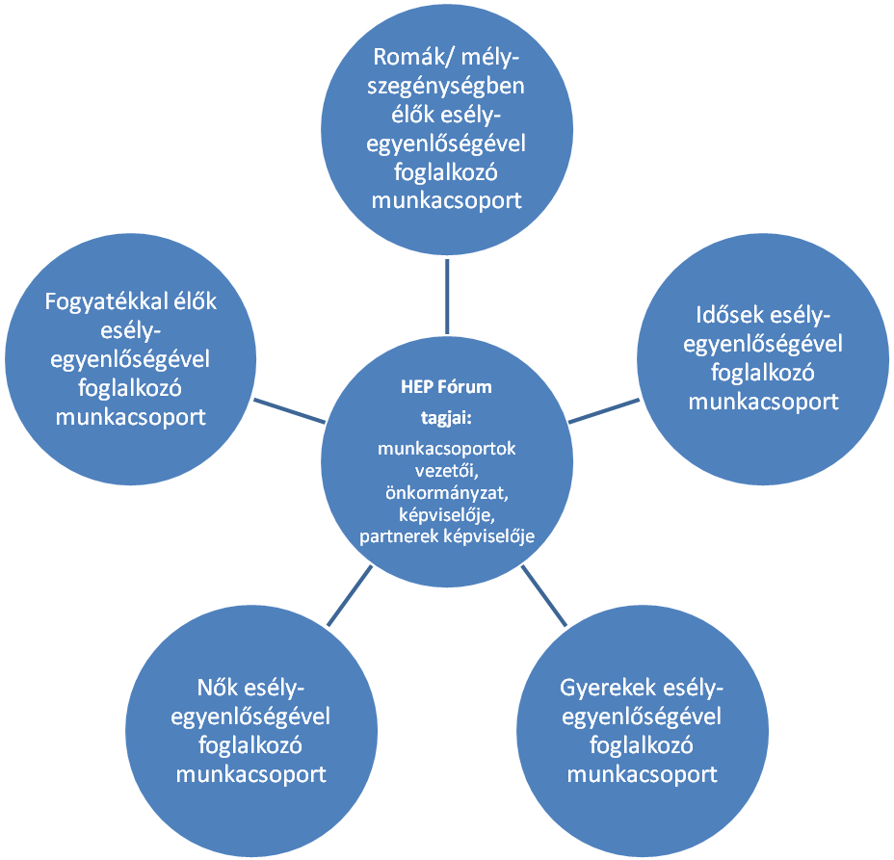

A HEP Fórum működése:

A Fórum legalább évente, de szükség esetén ennél gyakrabban ülésezik.
A Fórum működését megfelelően dokumentálja, üléseiről jegyzőkönyv készül.
A Fórum javaslatot tesz az HEP IT megvalósulásáról készített beszámoló elfogadására, vagy átdolgoztatására, valamint szükség szerinti módosítására.
A HEP Fórum egy-egy beavatkozási terület végrehajtására felelőst jelölhet ki tagjai közül, illetve újabb munkacsoportokat hozhat létre.

Monitoring és visszacsatolás

A Helyi Esélyegyenlőségi Program megvalósulását, végrehajtását a HEP Fórum ellenőrzi, és javaslatot készít a HEP szükség szerinti aktualizálására az egyes beavatkozási területek felelőseinek, illetve a létrehozott munkacsoportok beszámolóinak alapján.

Nyilvánosság

A program elfogadását megelőzően, a véleménynyilvánítás lehetőségének biztosítása érdekében nyilvános fórumot hívunk össze.

A véleményformálás lehetőségét biztosítja az Helyi Esélyegyenlőségi Program nyilvánosságra hozatala is, valamint a megvalósítás folyamatát koordináló HEP Fórum első ülésének mihamarabbi összehívása.

A nyilvánosság folyamatos biztosítására legalább évente tájékoztatjuk a program megvalósításában elért eredményekről, a monitoring eredményeiről a település döntéshozóit, tisztségviselőit, az intézményeket és az együttműködő szakmai és társadalmi partnerek képviselőit.

A HEP Fórum által végzett éves monitoring vizsgálatok eredményeit nyilvánosságra hozzuk a személyes adatok védelmének biztosítása mellett. A nyilvánosság biztosítására az önkormányzat honlapja, a helyi média áll rendelkezésre. Az eredményekre felhívjuk a figyelmet az önkormányzat és intézményeinek különböző rendezvényein, beépítjük kiadványainkba, a tolerancia, a befogadás, a hátrányos helyzetűek támogatásának fontosságát igyekszünk megértetni a lakossággal, a támogató szakmai és társadalmi környezet kialakítása érdekében.

Kötelezettségek és felelősség

Az esélyegyenlőséggel összefüggő feladatokért az alábbi személyek/csoportok felelősek:

A Helyi Esélyegyenlőségi Program végrehajtásáért az önkormányzat részéről a polgármester, jegyző felel.:
- Az ő feladata és felelőssége a HEP Fórum létrejöttének szervezése, működésének sokoldalú támogatása, az önkormányzat és a HEP Fórum közötti kapcsolat biztosítása.
- Folyamatosan együttműködik a HEP Fórum vezetőjével.
- Felelősségi körébe tartozó, az alábbiakban felsorolt tevékenységeit a HEP Fórum vagy annak valamely munkacsoportjának bevonásával és támogatásával végzi. Így
  - Felel azért, hogy a település minden lakója és az érintett szakmai és társadalmi partnerek számára elérhető legyen a Helyi Esélyegyenlőségi Program.
  - Figyelemmel kíséri azt, hogy az önkormányzat döntéshozói, tisztségviselői és intézményeinek dolgozói megismerik és követik a HEP-ben foglaltakat.
  - Támogatnia kell, hogy az önkormányzat, illetve intézményeinek vezetői minden ponton megkapják a szükséges felkészítést és segítséget a HEP végrehajtásához.
  - Kötelessége az egyenlő bánásmód elvét sértő esetekben meg tennie a szükséges lépéseket, vizsgálatot kezdeményezni, és a jogsértés következményeinek elhárításáról intézkedni

A HEP Fórum vezetőjének feladata és felelőssége:
- a HEP IT megvalósításának koordinálása (a HEP IT-ben érintett felek tevékenységének összehangolása, instruálása),
- a HEP IT végrehajtásának nyomon követése,
- az esélyegyenlőség sérülésére vonatkozó esetleges panaszok kivizsgálása az önkormányzat felelősével közösen
- a HEP Fórum összehívása és működtetése.

A település vezetése, az önkormányzat tisztségviselői és a települési intézmények vezetői
- felelősek azért, hogy ismerjék az egyenlő bánásmódra és esélyegyenlőségre vonatkozó jogi előírásokat, biztosítsák a diszkriminációmentes intézményi szolgáltatásokat, a befogadó és toleráns légkört, és megragadjanak minden alkalmat, hogy az esélyegyenlőséggel kapcsolatos ismereteiket bővítő képzésen, egyéb programon részt vegyenek.
- Felelősségük továbbá, hogy ismerjék a HEP IT-ben foglaltakat és közreműködjenek annak megvalósításában.
- Az esélyegyenlőség sérülése esetén hivatalosan jelezzék azt a HEP IT kijelölt irányítóinak.
- Az önkormányzati intézmények vezetői intézményi akciótervben gondoskodjanak az Esélyegyenlőségi Programban foglaltaknak az intézményükben történő maradéktalan érvényesüléséről.
Minden, az önkormányzattal és annak intézményeivel szerződéses viszonyban álló, számukra szolgáltatást nyújtó fél felelőssége, hogy megismerje a HEP IT-t, magára nézve kötelezőként kövesse azt, és megfeleljen az elvárásainak, amelyre vonatkozó passzust a jövőben bele kell foglalni a szerződésbe. Szükséges továbbá, hogy a jogszabály által előírt feladat-megosztás, együttműködési kötelezettség alapján a települési önkormányzattal kapcsolatban álló szereplők ismerjék a HEP-ot, annak megvalósításában aktív szerepet vállaljanak. (Ld. pl. a köznevelési intézmények fenntartása és működtetése.)

Érvényesülés, módosítás

Amennyiben a kétévente előírt – de ennél gyakrabban, pl. évente is elvégezhető - felülvizsgálat során kiderül, hogy a HEP IT-ben vállalt célokat nem sikerül teljesíteni, a HEP Fórum 30 napon belül jelentést kér a beavatkozási terület felelősétől, amelyben bemutatja az indikátorok teljesülése elmaradásának okait, és a beavatkozási tevékenységek korrekciójára, kiegészítésére vonatkozó intézkedési tervjavaslatát annak érdekében, hogy a célok teljesíthetők legyenek. A HEP Fórum a beszámolót a benyújtástól számított 30 napon belül megtárgyalja és javaslatot tesz az önkormányzat képviselőtestületének a szükséges intézkedésekre.
A program szándékos mulasztásból fakadó nem teljesülése esetén az HEP IT végrehajtásáért felelős személy intézkedik a felelős(ök) meghatározásáról, és – szükség esetén – felelősségre vonásáról.
Az egyenlő bánásmód elvét sértő esetekben az HEP IT végrehajtásáért felelős személy megteszi a szükséges lépéseket, vizsgálatot kezdeményez, és intézkedik a jogsértés következményeinek elhárításáról.
Az HEP IT-t mindenképp módosítani szükséges, ha megállapításaiban lényeges változás következik be, illetve amennyiben a tervezett beavatkozások nem elegendő módon járulnak hozzá a kitűzött célok megvalósításához.

4. Elfogadás módja és dátuma

I. Polgár Város Helyi Esélyegyenlőségi Programjának szakmai és társadalmi vitája megtörtént. Az itt született észrevételeket a megvitatást követően a HEP Intézkedési Tervébe beépítettük.

III. Ezt követően Polgár város képviselő-testülete a Helyi Esélyegyenlőségi Programot (melynek része az Intézkedési Terv) megvitatta és ……………………………….…… számú határozatával elfogadta.

Mellékletek:
1 db Emlékeztető

Polgár, 2013. június 19. Aláírás

Polgár Város Önkormányzat Helyi Esélyegyenlőségi Programjának partnerei ismerik a Helyi Esélyegyenlőségi Programot, és annak megvalósításában tevékenyen részt kívánnak venni.

Polgár, 2013. június 19. Partner aláírás

Polgár, 2013 június 19. Partner aláírás

Polgár, 2013 június 19. Partner aláírás

Polgár, 2013 június 19. Partner aláírás

Polgár, 2013 június 19. Partner aláírás

Polgár, 2013 június 19. Partner aláírás

Polgár, 2013 június 19. Partner aláírás

HEP elkészítési jegyzék

NÉV | HEP részei |  |  |  |  |  |  |  |  |  | Aláírás
 | Jogszabályi háttér | Stratégiai környezet bemutatása | Mélyszegénységben élők és romák | A gyermekek helyzete , esélyegyenlősége | A nők helyzete, esélyegyenlősége | Az idősek helyzete, esélyegyenlősége | A fogyatékkal élők helyzete | Helyi partnerség | HEP nyilvánosság | HEP intézkedési terv
Vásárhelyi Pál Általános Iskola | RÉTE | R É TE | R É TE | R É T E | R É T E | R É T E | R É T E | R É T E | R É TE | R É TE
Napsugár Óvoda és Bölcsőde | R É T E | R É T E | R É T E | R É T E | R É T E | R É T E | R É T E | R É T E | R É T E | R É T E
Roma Nemzetiségi Önkormány-zat | R É T E | R É T E | R É T E | R É T E | R É T E | R É T E | R É T E | R É T E | R É T E | R É T E
Kistérségi Szolgáltató Központ | R É T E | R É T E | R É T E | R É T E | R É T E | R É T E | R É T E | R É T E | R É T E | R É T E
Szociális és Egészségügyi Bizottság | R É T E | R É T E | R É T E | R É T E | R É T E | R É T E | R É T E | R É T E | R É T E | R É T E
Polgári Idősügyi Tanács | R É T E | R É T E | R É T E | R É T E | R É T E | R É T E | R É T E | R É T E | R É T E | R É T E
Vöröskereszt helyi szervezete | R É T E | R É T E | R É T E | R É T E | R É T E | R É T E | R É T E | R É T E | R É T E | R É T E

2 Ez a jegyzék – mint a HEP melléklete – szakmailag is bizonyítja, hogy a HEP széleskörű egyetértésen és közös munkán alapul, és nem kizárólagosan egy „partneri aláírással” igazolt dokumentum
3 A jegyzék soronként jelöli a HEP elkészítési folyamatban résztvevő személyeket, intézményeket, partnereket.
4 A jegyzék oszlopaiba kerülnek a HEP egyes tartalmi részei, ahol az adott betű karikázásával jelezni lehet, hogy az adott személy, intézmény, partner az elkészítésben részt vett, észrevételezett, támogatta, ellenezte.
R= részt vett, É= észrevételezte, T=támogatta, E= ellenezte.
5Az adott partner aláírásával hitelesíti a sorban jelölt részvételét a HEP elkészítési folyamatban.

Költségvetési koncepció, Gazdasági program, Szolgáltatástervezési koncepció, Településfejlesztési stratégia, Településrendezési terv, Településszerkezeti terv, Településfejlesztési koncepció
Ez a jegyzék – mint a HEP melléklete – szakmailag is bizonyítja, hogy a HEP széleskörű egyetértésen és közös munkán alapul, és nem kizárólagosan egy „partneri aláírással” igazolt dokumentum
A jegyzék soronként jelöli a HEP elkészítési folyamatban résztvevő személyeket, intézményeket, partnereket.
A jegyzék oszlopaiba kerülnek a HEP egyes tartalmi részei, ahol az adott betű karikázásával jelezni lehet, hogy az adott személy, intézmény, partner az elkészítésben részt vett, észrevételezett, támogatta, ellenezte. R= részt vett, É= észrevételezte, T=támogatta, E= ellenezte.
Az adott partner aláírásával hitelesíti a sorban jelölt részvételét a HEP elkészítési folyamatban.

